TRƯỜNG ĐẠI HỌC PHƯƠNG ĐÔNG
KHOA CÔNG NGHỆ SỐ & TRUYỀN THÔNG
NGÀNH CÔNG NGHỆ THÔNG TIN



BÁO CÁO ĐỒ ÁN KỲ
ĐỀ TÀI: XÂY DỰNG WEBSITE QUẢN LÝ CHO THUÊ
PHÒNG TRỌ

Hà Nội 2026

TRƯỜNG ĐẠI HỌC PHƯƠNG ĐÔNG
KHOA CÔNG NGHỆ SỐ & TRUYỀN THÔNG
NGÀNH CÔNG NGHỆ THÔNG TIN

BÁO CÁO ĐỒ ÁN KỲ
ĐỀ TÀI: XÂY DỰNG WEBSITE QUẢN LÝ CHO THUÊ
PHÒNG TRỌ

Họ tên sinh viên: | Nguyễn Khả Đăng Khoa
Mã sinh viên: | 523100159
Lớp: | 523100C
Giáo viên hướng dẫn: | ThS.Nguyễn Thị Đoan Trang

Hà Nội 2026
MỤC LỤC
Lời Nói Đầu 4
CHƯƠNG 1. TỔNG QUAN ĐỀ TÀI VÀ CƠ SỞ THỰC HIỆN 6
1.1. Bài toán và lý do lựa chọn đề tài 6
1.1.1. Bối cảnh 6
1.1.2. Hạn chế của phương thức truyền thống 6
1.1.3. Sự cần thiết của website 6
1.1.4. Lý do lựa chọn đề tài 6
1.2. Mục tiêu của đề tài 7
1.2.1. Mục tiêu tổng quát 7
1.2.2. Mục tiêu đối với người thuê 7
1.2.3. Mục tiêu đối với quản trị viên/chủ trọ 7
1.3. Đối tượng sử dụng, phạm vi và giới hạn 7
1.3.1. Đối tượng sử dụng 7
1.3.2. Phạm vi 7
1.3.3. Giới hạn 8
1.4. Dữ liệu đầu vào, đầu ra và ràng buộc 8
1.4.1. Dữ liệu đầu vào 8
1.4.2. Dữ liệu đầu ra 8
1.4.3. Các ràng buộc 8
1.5. Cơ sở lý thuyết, công nghệ và công cụ sử dụng 9
1.5.1. Mô hình phát triển ứng dụng 9
1.5.2. HTML, CSS và JavaScript 9
1.5.3. Node.js và Express.js 9
1.5.4. MongoDB và Mongoose 9
1.5.5. Xác thực và phân quyền 9
1.5.6. Công cụ 9
CHƯƠNG 2. PHÂN TÍCH VÀ THIẾT KẾ GIẢI PHÁP 10
2.1. Phân tích yêu cầu/chức năng cốt lõi 10
2.1.1. Chức năng của người thuê 10
2.1.2. Chức năng của quản trị viên 10
2.1.3. Yêu cầu phi chức năng 11
2.2. Use Case hoặc luồng xử lý chính 11
2.2.1. Tác nhân 11
2.2.2. Sơ đồ Use Case tổng quát 11
2.2.3. Các Use Case chính 12
2.2.4. Quy trình tìm kiếm và xem phòng trọ 14
2.2.5. Quy trình đăng ký thuê phòng 15
2.2.6. Quy trình quản trị viên duyệt yêu cầu thuê 15
2.2.7. Quy trình quản lý hợp đồng và tiền thuê 16
2.2.8. Quy trình cập nhật trạng thái phòng 16
2.2.9. Sơ đồ Sequence 16
2.3. Kiến trúc hệ thống 17
2.3.1. Mô hình kiến trúc 17
2.3.2. Luồng dữ liệu 17
2.3.3. Phân quyền 17
2.4. Thiết kế cơ sở dữ liệu 18
2.4.1. Các collection chính 18
2.4.2. Mô hình dữ liệu và quan hệ 19
2.4.3. Ràng buộc dữ liệu 19
2.4.4. Dữ liệu mẫu minh họa 20
2.5. Thiết kế giao diện/API/thành phần kỹ thuật 20
2.5.1. Giao diện người thuê 20
2.5.2. Giao diện quản trị 20
2.5.3. Thiết kế API 21
2.5.4. Quy tắc kiểm tra dữ liệu đầu vào 22
2.5.5. Phân quyền người dùng 22
2.5.6. Quy trình xử lý API 22
2.5.7. Kết luận chương 2 22
CHƯƠNG 3: XÂY DỰNG, KIỂM THỬ VÀ ĐÁNH GIÁ HỆ THỐNG 23
3.1. Xây dựng và triển khai hệ thống 23
3.1.1. Môi trường phát triển 23
3.1.2. Cấu trúc hệ thống 25
3.1.3. Xây dựng các chức năng chính 27
3.1.4. Quy trình hoạt động của hệ thống 30
3.2. Kiểm thử và đánh giá 31
3.2.1. Mục đích kiểm thử 31
3.2.2. Các trường hợp kiểm thử 32
3.2.3. Phương pháp kiểm thử 35
3.2.4. Đánh giá kết quả kiểm thử 36
3.3. Giải pháp cải tiến kỹ thuật 37
3.3.1. Cải tiến cấu trúc và tổ chức mã nguồn 37
3.3.2. Cải tiến chức năng tìm kiếm và lọc phòng 37
3.3.3. Cải tiến cơ sở dữ liệu và chất lượng thông tin 38
3.3.4. Cải tiến bảo mật và phân quyền 38
3.3.5. Cải tiến giao diện và trải nghiệm người dùng 38
3.3.6. Định hướng mở rộng chức năng 39
3.4. Quá trình tự học và phát triển 39
3.4.1. Các công nghệ và kiến thức cần tìm hiểu 39
3.4.2. Phương pháp học tập và áp dụng 40
3.4.3. Kỹ năng và kinh nghiệm thu được 40
3.4.4. Định hướng phát triển trong tương lai 40
3.5. Kết quả đạt được và hạn chế 41
3.5.1. Kết quả đạt được 41
3.5.2. Hạn chế của hệ thống 41
3.5.3. Hướng khắc phục và hoàn thiện 42
KẾT LUẬN 43
TÀI LIỆU THAM KHẢO 45

Lời Nói Đầu

Trong những năm gần đây, cùng với sự phát triển mạnh mẽ của công nghệ thông tin và Internet, việc ứng dụng các hệ thống thông tin vào hoạt động quản lý và kinh doanh ngày càng trở nên phổ biến. Đặc biệt, đối với lĩnh vực cho thuê phòng trọ, nhu cầu tìm kiếm, đăng ký thuê và quản lý thông tin phòng trọ ngày càng tăng cao, nhất là tại các thành phố lớn như Hà Nội, nơi tập trung đông sinh viên, người lao động và người có nhu cầu sinh sống, học tập và làm việc.
Trên thực tế, việc tìm kiếm phòng trọ và quản lý hoạt động cho thuê vẫn còn gặp nhiều khó khăn. Người thuê thường phải tìm kiếm thông tin từ nhiều nguồn khác nhau, mất thời gian liên hệ để xác nhận giá thuê, diện tích, vị trí, tiện ích và tình trạng phòng. Trong khi đó, chủ trọ phải quản lý thông tin phòng, người thuê, hợp đồng, tiền thuê và các khoản phí dịch vụ bằng phương pháp thủ công hoặc thông qua nhiều công cụ riêng lẻ. Điều này có thể dẫn đến tình trạng thông tin thiếu đồng bộ, khó kiểm soát và phát sinh sai sót trong quá trình quản lý.
Xuất phát từ những vấn đề trên, em lựa chọn đề tài “Xây dựng website quản lý cho thuê phòng trọ” làm đề tài thực hiện đồ án kỳ. Đề tài hướng đến việc xây dựng một hệ thống website hỗ trợ cung cấp thông tin phòng trọ tập trung, giúp người thuê dễ dàng tìm kiếm, xem chi tiết và gửi yêu cầu thuê phòng; đồng thời hỗ trợ chủ trọ hoặc quản trị viên quản lý thông tin khu trọ, phòng trọ, người thuê, yêu cầu thuê, hợp đồng, tiền thuê và trạng thái phòng theo phạm vi chức năng được triển khai.
Trong quá trình thực hiện đề tài, em vận dụng các kiến thức đã học về phân tích và thiết kế hệ thống thông tin, lập trình web, thiết kế cơ sở dữ liệu, xây dựng giao diện người dùng và kiểm thử phần mềm. Bên cạnh đó, em tìm hiểu cách tổ chức hệ thống theo mô hình Frontend – Backend – Database, xây dựng các chức năng phục vụ nhu cầu thực tế và đề xuất những giải pháp nhằm nâng cao tính tiện dụng, khả năng bảo trì và mở rộng của website.Nội dung báo cáo được chia thành ba chương chính. Chương 1 trình bày tổng quan đề tài, lý do lựa chọn, mục tiêu, phạm vi thực hiện và cơ sở lý thuyết liên quan. Chương 2 tập trung phân tích yêu cầu, mô tả các chức năng, quy trình nghiệp vụ, kiến trúc hệ thống, thiết kế cơ sở dữ liệu và giao diện. Chương 3 trình bày quá trình xây dựng hệ thống, phương pháp kiểm thử, đánh giá kết quả, những hạn chế còn tồn tại và định hướng phát triển trong tương lai.
Do kiến thức chuyên môn và kinh nghiệm thực tế của bản thân còn hạn chế, quá trình thực hiện đồ án khó tránh khỏi những thiếu sót. Em rất mong nhận được sự góp ý và chỉ dẫn của quý thầy cô để báo cáo cũng như sản phẩm website ngày càng hoàn thiện hơn.
Em xin chân thành cảm ơn Ban Giám hiệu Trường Đại học Phương Đông, quý thầy cô Khoa Công nghệ số & Truyền thông và đặc biệt là cô Nguyễn Thị Đoan Trang đã tận tình hướng dẫn, hỗ trợ và tạo điều kiện để em hoàn thành đồ án này.

CHƯƠNG 1. TỔNG QUAN ĐỀ TÀI VÀ CƠ SỞ THỰC HIỆN

1.1. Bài toán và lý do lựa chọn đề tài

1.1.1. Bối cảnh
Nhu cầu tìm kiếm và thuê phòng trọ là một nhu cầu thực tế đối với sinh viên, người lao động và những người có nhu cầu sinh sống tại khu vực mới. Người thuê thường cần biết vị trí, giá thuê, diện tích, hình ảnh, tiện ích và tình trạng phòng trước khi quyết định liên hệ.
Trong phương thức truyền thống, người thuê thường phải liên hệ trực tiếp với chủ trọ hoặc đến xem phòng. Chủ trọ đồng thời phải tự quản lý thông tin phòng, người thuê, hợp đồng và các khoản tiền bằng phương pháp thủ công. Khi số lượng phòng tăng, việc cập nhật và tra cứu thông tin trở nên khó khăn.

1.1.2. Hạn chế của phương thức truyền thống
Người thuê phải liên hệ trực tiếp để hỏi thông tin.
Khó tìm phòng theo nhiều tiêu chí cùng lúc.
Thông tin và tình trạng phòng có thể không cập nhật kịp thời.
Mất thời gian đi xem những phòng không phù hợp.
Chủ trọ khó quản lý tập trung phòng, người thuê và hợp đồng.
Theo dõi tiền thuê và phí dịch vụ thủ công có thể gây sai sót.

1.1.3. Sự cần thiết của website
Website giúp tập trung thông tin phòng trọ trên một hệ thống. Người thuê có thể xem danh sách, tìm kiếm, lọc và xem chi tiết phòng trước khi gửi yêu cầu. Quản trị viên/chủ trọ có thể quản lý khu trọ, phòng, người thuê, yêu cầu thuê, hợp đồng, tiền thuê, phí dịch vụ và tình trạng phòng.

1.1.4. Lý do lựa chọn đề tài
Đề tài gần với thực tế và phù hợp với phạm vi đồ án sinh viên. Đề tài cho phép áp dụng kiến thức về lập trình Web, cơ sở dữ liệu, phân tích thiết kế hệ thống, API, xác thực và phân quyền người dùng. Hệ thống cũng có khả năng mở rộng thêm chức năng.

1.2. Mục tiêu của đề tài

1.2.1. Mục tiêu tổng quát
Xây dựng website giới thiệu, tìm kiếm, đăng ký thuê và quản lý phòng trọ trực tuyến; hỗ trợ người thuê tiếp cận thông tin phòng và hỗ trợ quản trị viên/chủ trọ quản lý dữ liệu, yêu cầu thuê, hợp đồng, tiền thuê, phí dịch vụ và tình trạng phòng.

1.2.2. Mục tiêu đối với người thuê
Đăng ký, đăng nhập, đăng xuất và quản lý thông tin cá nhân.
Xem trang chủ và danh sách phòng trọ.
Tìm kiếm và lọc theo khu vực, giá, diện tích và tiện ích.
Xem hình ảnh, thông tin, giá thuê và tình trạng phòng.
Gửi yêu cầu thuê trực tuyến và nhập thông tin cần thiết.
Theo dõi trạng thái yêu cầu thuê.
Xem hợp đồng, lịch sử thuê, tiền thuê và phí dịch vụ.

1.2.3. Mục tiêu đối với quản trị viên/chủ trọ
Quản lý khu trọ và phòng trọ.
Thêm, sửa, xóa và cập nhật thông tin phòng.
Quản lý giá, diện tích, tiện ích, hình ảnh và tình trạng phòng.
Quản lý người thuê và yêu cầu thuê.
Duyệt/từ chối yêu cầu thuê.
Quản lý hợp đồng và trạng thái hợp đồng.
Quản lý tiền thuê, phí dịch vụ và thanh toán ở mức cơ bản.
Theo dõi phòng trống, đã thuê và đang bảo trì.

1.3. Đối tượng sử dụng, phạm vi và giới hạn

1.3.1. Đối tượng sử dụng
Người thuê: xem, tìm kiếm, lọc phòng; xem chi tiết và hình ảnh; gửi yêu cầu thuê; theo dõi yêu cầu; xem hợp đồng, lịch sử và tiền thuê; quản lý thông tin cá nhân.
Quản trị viên/Chủ trọ: quản lý khu trọ, phòng, tiện ích, hình ảnh, người thuê, yêu cầu thuê, hợp đồng, tiền thuê, phí dịch vụ, thanh toán và tình trạng phòng.

1.3.2. Phạm vi
Tập trung xây dựng website hỗ trợ tìm kiếm, đăng ký thuê và quản lý phòng trọ trực tuyến. Hệ thống có hai nhóm người dùng chính là Người thuê và Quản trị viên/Chủ trọ; các nghiệp vụ tập trung vào phòng, người thuê, yêu cầu thuê, hợp đồng, tiền thuê, phí dịch vụ và tình trạng phòng.

1.3.3. Giới hạn
Quy mô đồ án sinh viên.
Thanh toán trực tuyến có thể mô phỏng tùy phạm vi.
Chưa tích hợp trực tiếp cổng thanh toán/ngân hàng.
Chưa tích hợp nền tảng đăng tin hoặc dịch vụ bên ngoài.
Chưa triển khai ứng dụng mobile riêng.
Tài chính và công nợ ở mức cơ bản.
Chưa tích hợp khóa cửa thông minh hoặc IoT.

1.4. Dữ liệu đầu vào, đầu ra và ràng buộc

1.4.1. Dữ liệu đầu vào
Tài khoản người thuê; thông tin người thuê và quản trị viên.
Khu trọ, phòng trọ, hình ảnh phòng.
Giá thuê, diện tích, tiện ích, tình trạng phòng.
Yêu cầu thuê, hợp đồng.
Tiền thuê, phí dịch vụ và thanh toán.
Thông tin quản trị.

1.4.2. Dữ liệu đầu ra
Danh sách và chi tiết phòng trọ.
Hình ảnh, giá, diện tích, tiện ích và tình trạng phòng.
Thông tin người thuê và yêu cầu thuê.
Hợp đồng và lịch sử thuê.
Tiền thuê, phí dịch vụ và trạng thái thanh toán.
Thông tin quản lý dành cho quản trị viên.

1.4.3. Các ràng buộc
Email không được trùng.
Thông tin phòng phải đầy đủ và hợp lệ.
Giá thuê phải lớn hơn hoặc bằng giá trị hợp lệ được quy định.
Diện tích phải lớn hơn 0.
Người thuê phải đăng nhập khi thực hiện chức năng yêu cầu tài khoản.
Chỉ quản trị viên được thực hiện chức năng quản lý.
Không đăng ký thuê phòng đã cho thuê hoặc không khả dụng.
Hợp đồng, tiền thuê và phí dịch vụ phải được lưu chính xác.
Tình trạng phòng phải cập nhật phù hợp với trạng thái thuê.

1.5. Cơ sở lý thuyết, công nghệ và công cụ sử dụng

1.5.1. Mô hình phát triển ứng dụng
Hệ thống sử dụng mô hình Frontend – Backend – Cơ sở dữ liệu. Frontend xử lý giao diện; Backend tiếp nhận request, kiểm tra dữ liệu và xử lý nghiệp vụ; Database lưu trữ dữ liệu.
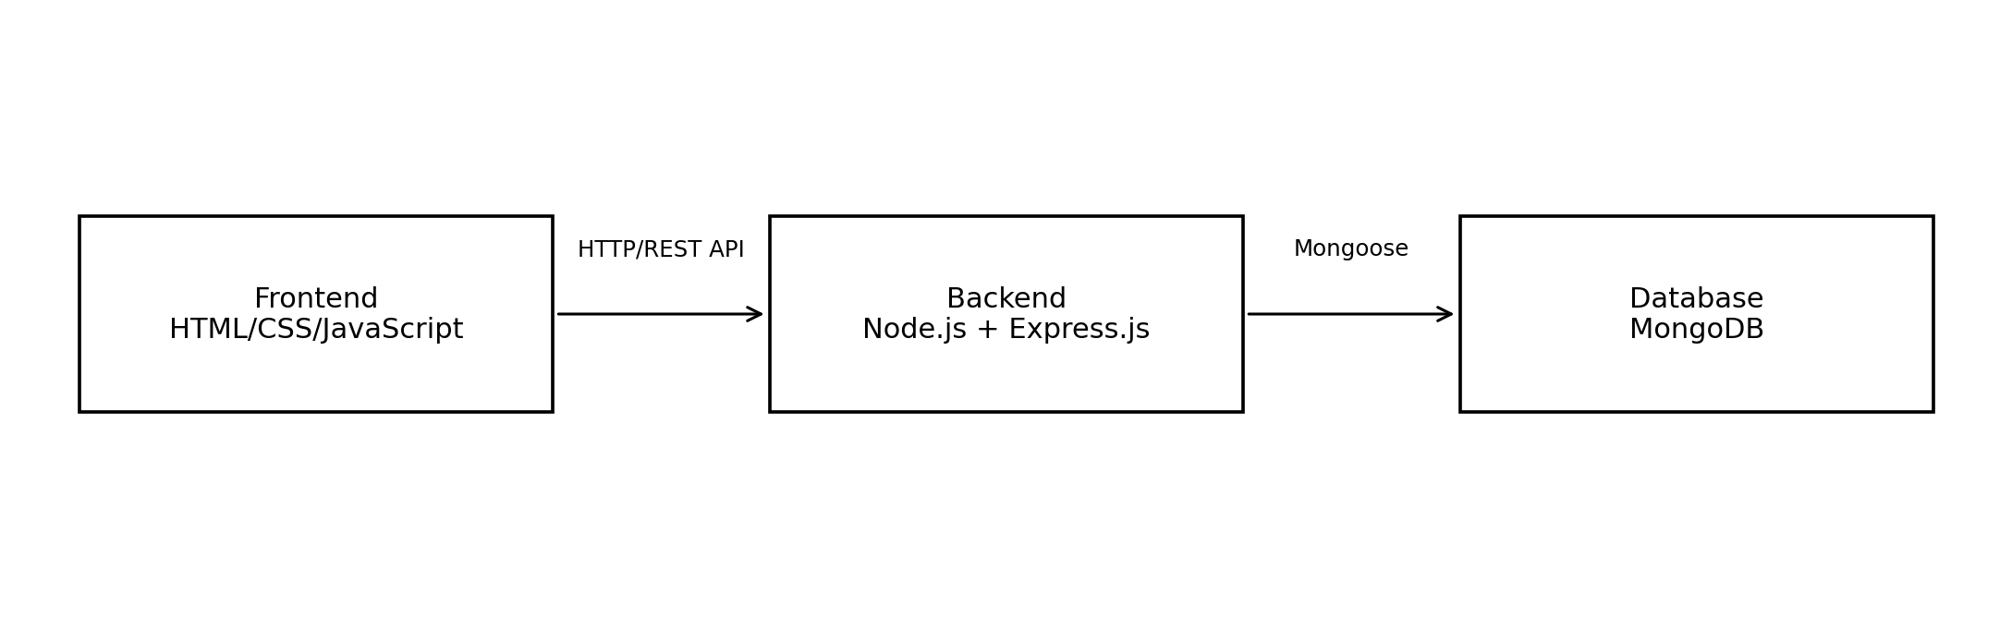
Hình 1.1. Kiến trúc Frontend – Backend – Database

1.5.2. HTML, CSS và JavaScript
HTML xây dựng cấu trúc trang; CSS trình bày giao diện; JavaScript xử lý tương tác và giao tiếp với Backend thông qua API.

1.5.3. Node.js và Express.js
Node.js được sử dụng làm môi trường chạy Backend. Express.js hỗ trợ xây dựng máy chủ Web, định tuyến và REST API.

1.5.4. MongoDB và Mongoose
MongoDB được sử dụng để lưu trữ dữ liệu theo mô hình document. Mongoose hỗ trợ Schema, Model và thao tác dữ liệu MongoDB trong Node.js.

1.5.5. Xác thực và phân quyền
Hệ thống xác thực tài khoản trước các chức năng yêu cầu đăng nhập và phân quyền giữa Người thuê với Quản trị viên. Các API quản trị phải kiểm tra quyền trước khi thực hiện thao tác.

1.5.6. Công cụ
Visual Studio Code, MongoDB Compass
Google Chrome ,Postman.
Git/GitHub , Công cụ thiết kế uml/ sơ đồ nếu sử dụng

CHƯƠNG 2. PHÂN TÍCH VÀ THIẾT KẾ GIẢI PHÁP

2.1. Phân tích yêu cầu/chức năng cốt lõi

2.1.1. Chức năng của người thuê
STT | Chức năng | Mô tả
1 | Đăng ký tài khoản | Tạo tài khoản mới bằng thông tin hợp lệ.
2 | Đăng nhập/Đăng xuất | Xác thực và kết thúc phiên.
3 | Xem trang chủ | Xem thông tin tổng quan.
4 | Xem danh sách phòng | Hiển thị phòng.
5 | Tìm kiếm/Lọc | Theo khu vực, giá, diện tích, tiện ích.
6 | Xem chi tiết | Xem ảnh, giá, diện tích, tiện ích, trạng thái.
7 | Gửi yêu cầu thuê | Đăng ký thuê phòng còn khả dụng.
8 | Theo dõi yêu cầu | Xem trạng thái yêu cầu.
9 | Xem hợp đồng | Xem thông tin hợp đồng.
10 | Xem lịch sử thuê | Xem lịch sử phòng đã đăng ký/thuê.
11 | Xem tiền thuê/phí | Theo dõi tiền và trạng thái thanh toán.
12 | Quản lý cá nhân | Cập nhật thông tin cá nhân.

2.1.2. Chức năng của quản trị viên
STT | Chức năng | Mô tả
1 | Đăng nhập quản trị | Truy cập khu vực quản trị.
2 | Quản lý khu trọ | Thêm, sửa, xóa, cập nhật khu trọ.
3 | Quản lý phòng | Thêm, sửa, xóa, cập nhật phòng.
4 | Tiện ích/Hình ảnh | Quản lý tiện ích và ảnh.
5 | Người thuê | Xem và quản lý người thuê.
6 | Yêu cầu thuê | Xem, duyệt hoặc từ chối.
7 | Hợp đồng | Tạo, sửa, cập nhật, thanh lý.
8 | Tiền thuê | Theo dõi tiền thuê.
9 | Phí dịch vụ | Quản lý các khoản phí.
10 | Thanh toán | Theo dõi/cập nhật trạng thái.
11 | Tình trạng phòng | Trống/Đã thuê/Bảo trì.
12 | Dashboard | Tổng hợp thông tin quản lý.

2.1.3. Yêu cầu phi chức năng
Giao diện dễ sử dụng và phù hợp website cho thuê phòng trọ.
Tốc độ phản hồi phù hợp với quy mô đồ án.
Thông tin tài khoản và dữ liệu người dùng được bảo vệ.
Có phân quyền giữa Người thuê và Quản trị viên.
Dữ liệu phòng, người thuê và hợp đồng phải chính xác.
Có khả năng mở rộng chức năng trong tương lai.

2.2. Use Case hoặc luồng xử lý chính

2.2.1. Tác nhân
Người thuê là tác nhân sử dụng nhóm chức năng tìm kiếm, xem phòng và đăng ký thuê. Quản trị viên là tác nhân quản lý dữ liệu và nghiệp vụ của hệ thống.

2.2.2. Sơ đồ Use Case tổng quát
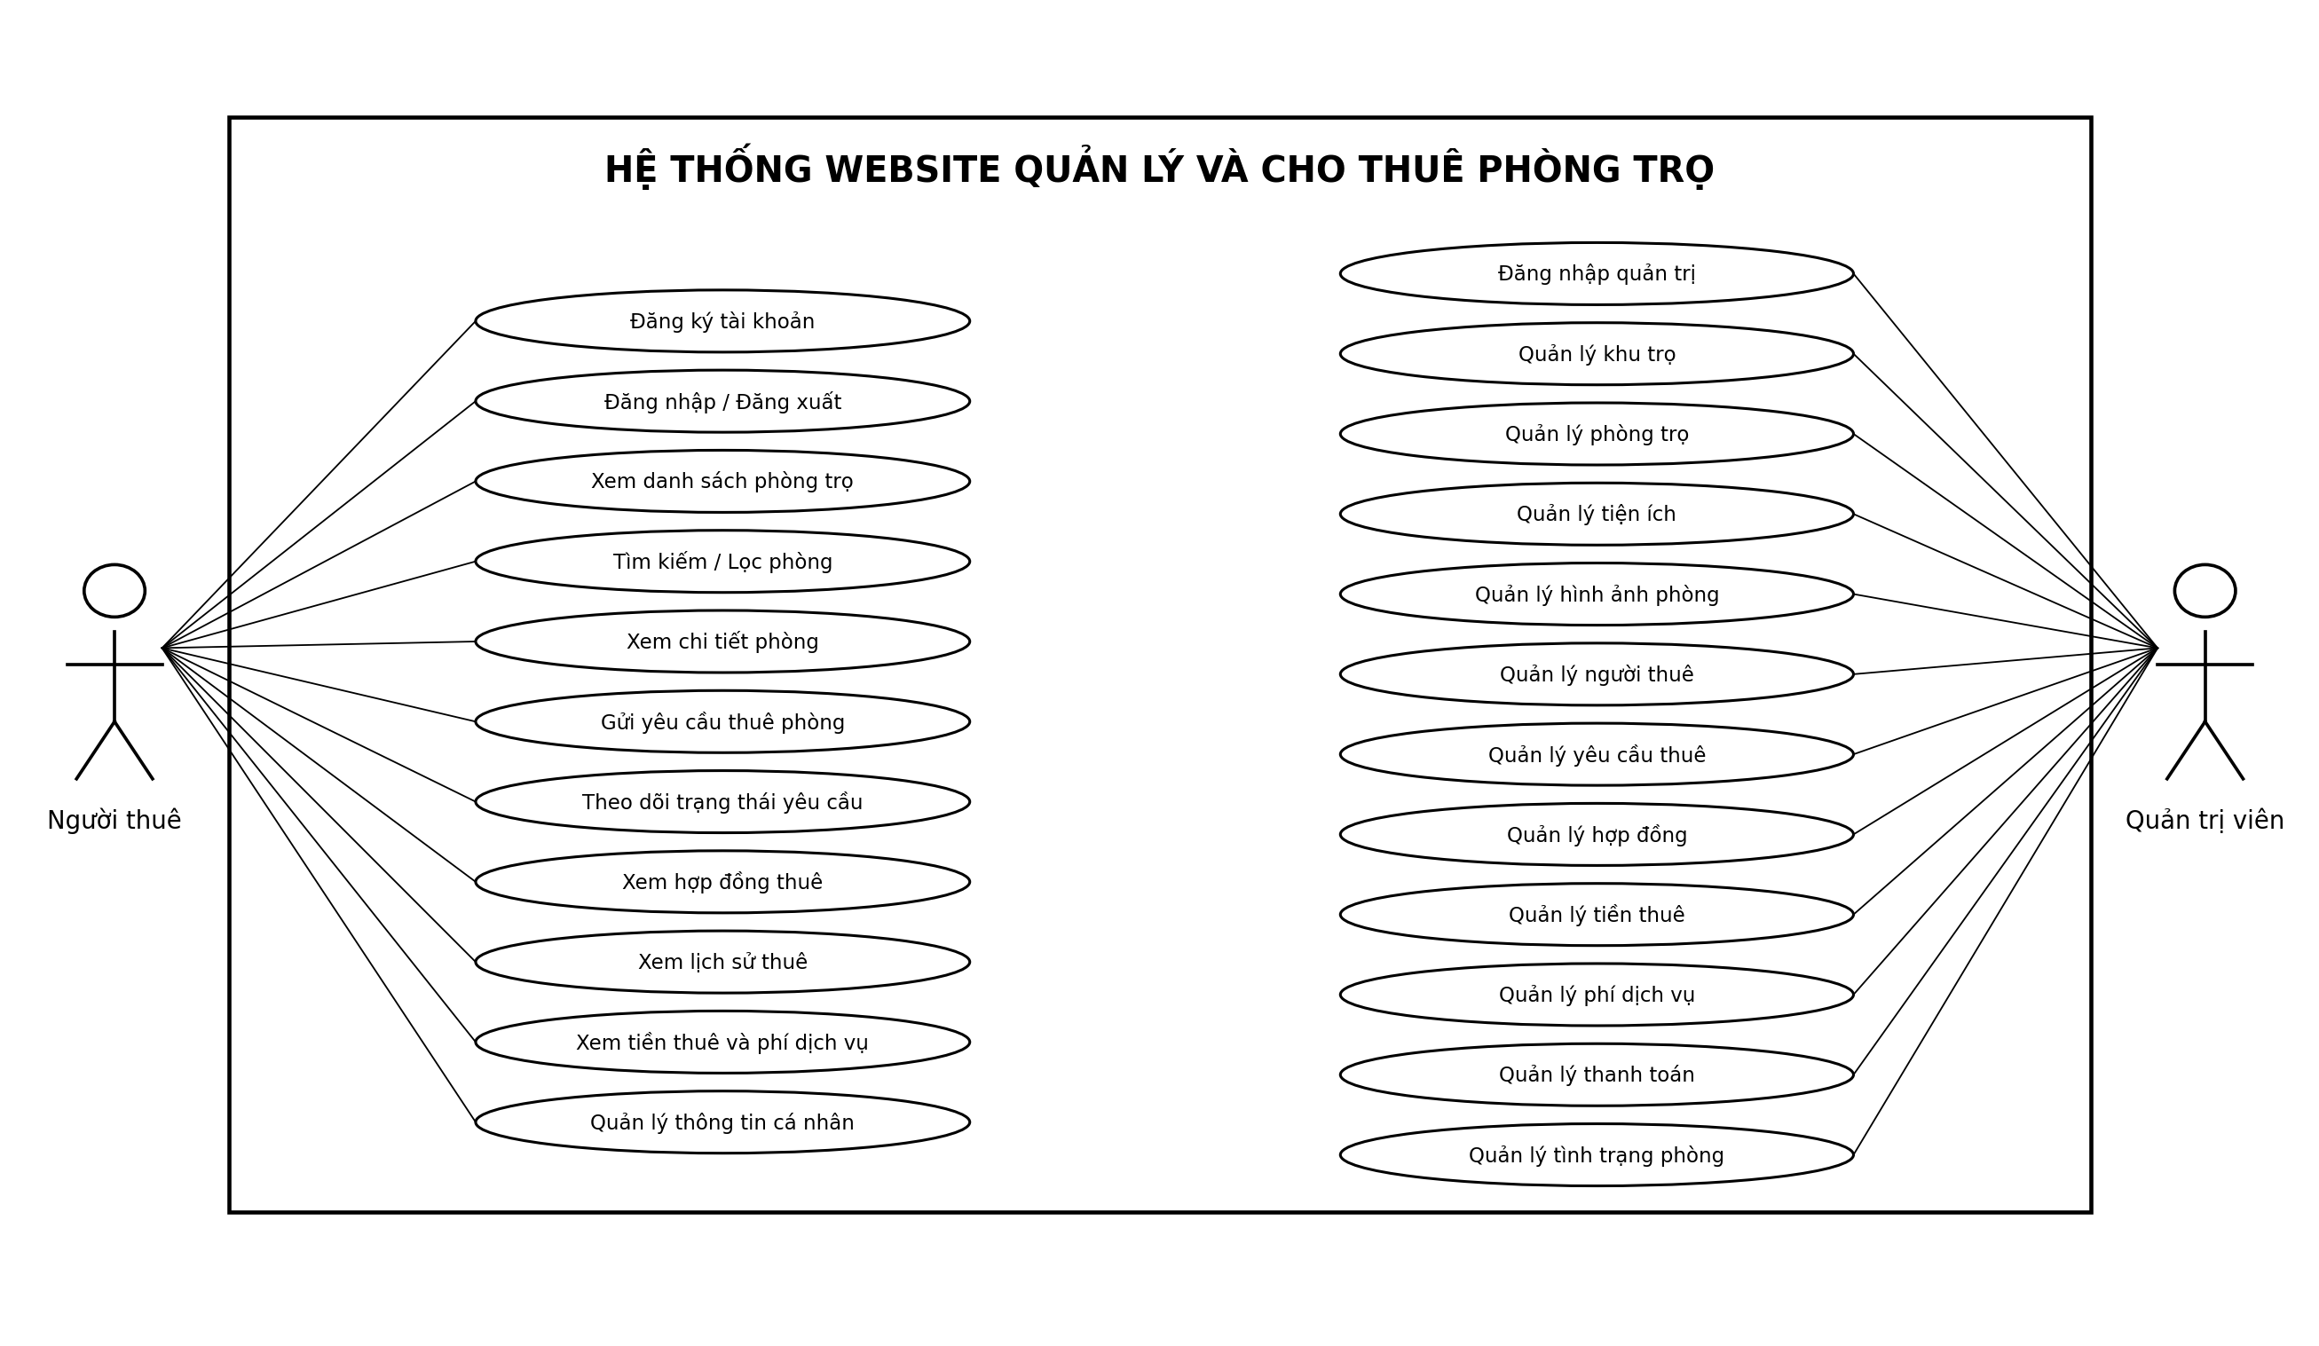
Hình 2.1. Sơ đồ Use Case tổng quát của hệ thống
Sơ đồ thể hiện các chức năng chính của hai tác nhân. Người thuê được kết nối với nhóm chức năng phục vụ việc tìm kiếm và thuê phòng; Quản trị viên được kết nối với nhóm chức năng quản trị.

2.2.3. Các Use Case chính
Use Case | Tác nhân | Luồng xử lý
Đăng ký tài khoản | Người thuê | Nhập thông tin → kiểm tra hợp lệ → kiểm tra email → tạo tài khoản.
Đăng nhập | Người thuê/Quản trị viên | Nhập tài khoản → xác thực → kiểm tra vai trò → vào giao diện tương ứng.
Tìm kiếm/Lọc phòng | Người thuê | Nhập tiêu chí → kiểm tra → truy vấn → hiển thị kết quả.
Xem chi tiết phòng | Người thuê | Chọn phòng → lấy dữ liệu → hiển thị thông tin và hình ảnh.
Gửi yêu cầu thuê | Người thuê | Đăng nhập → chọn phòng → nhập thông tin → kiểm tra khả dụng → tạo yêu cầu.
Duyệt yêu cầu | Quản trị viên | Xem yêu cầu → kiểm tra → duyệt/từ chối → cập nhật trạng thái.
Quản lý hợp đồng | Quản trị viên | Tạo/sửa/cập nhật hợp đồng → lưu trạng thái.
Quản lý tiền thuê/phí | Quản trị viên | Tạo kỳ → nhập tiền/phí → tính tổng → cập nhật thanh toán.
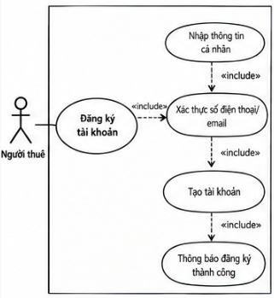
Hình 2.2. Sơ đồ Use Case đăng ký tài khoản

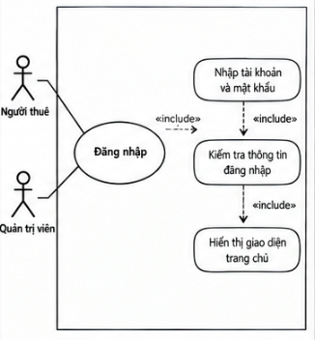
Hình 2.3. Sơ đồ Use Case đăng nhập

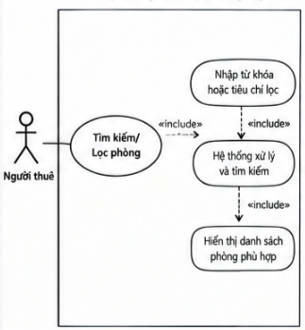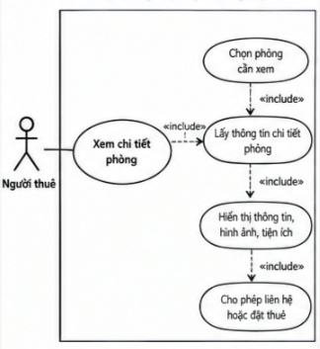
Hình 2.4. Sơ đồ Use Case tìm kiếm lọc phòng xem chi tiết phòng

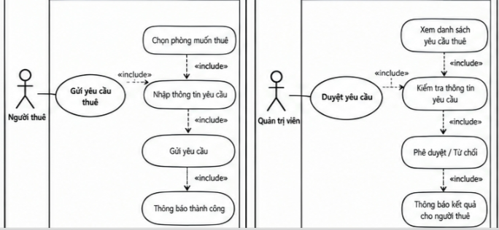
Hình 2.5. Sơ đồ Use Case gửi yêu cầu thuê và duyệt yêu cầu
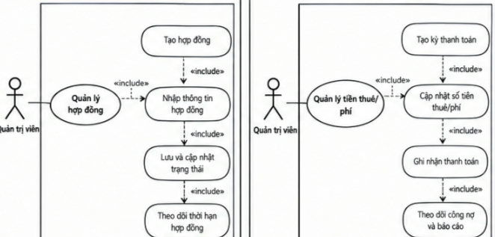

Hình 2.6. Sơ đồ Use Case quản lý hợp đồng và tiền thuê

2.2.4. Quy trình tìm kiếm và xem phòng trọ
Người thuê nhập từ khóa hoặc tiêu chí lọc. Frontend gửi request đến API phòng trọ. Backend kiểm tra tham số và truy vấn MongoDB. Kết quả được trả về dưới dạng JSON và hiển thị trên giao diện.

2.2.5. Quy trình đăng ký thuê phòng
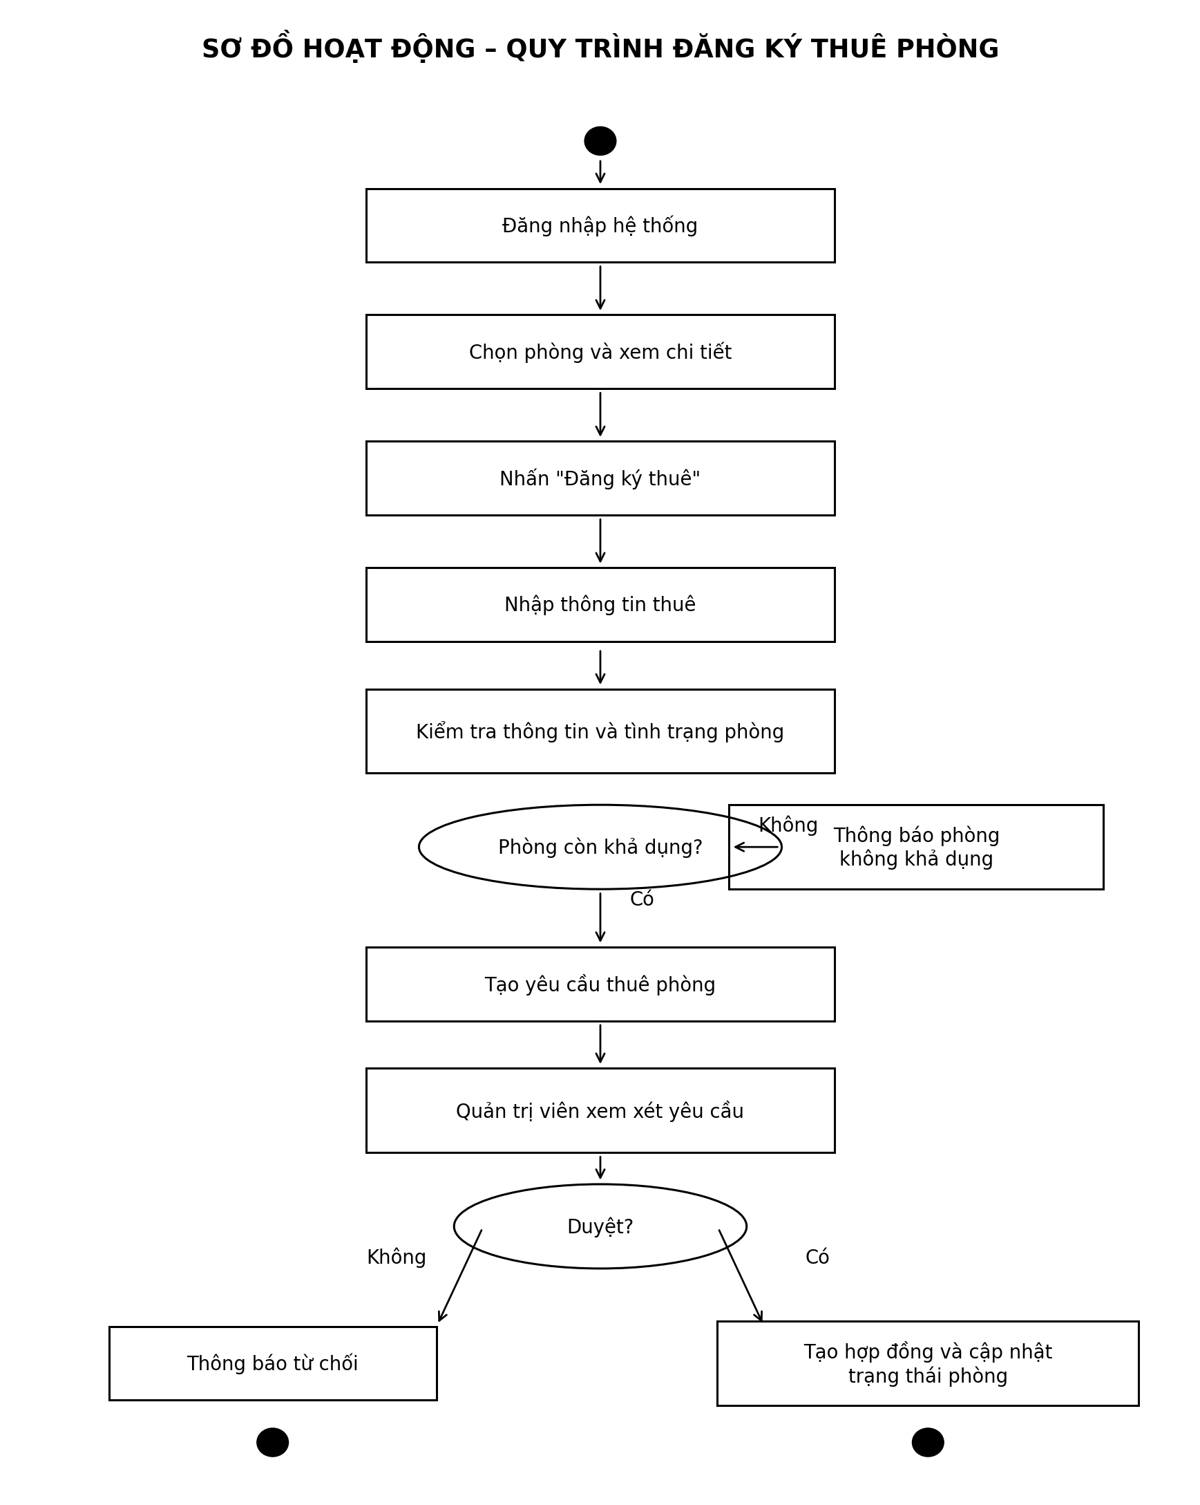
Hình 2.2. Sơ đồ Activity – Quy trình đăng ký thuê phòng
Sau khi đăng nhập và chọn phòng, người thuê nhập thông tin thuê. Hệ thống kiểm tra tình trạng phòng. Nếu không khả dụng, hệ thống thông báo. Nếu khả dụng, yêu cầu thuê được tạo và chờ quản trị viên xử lý. Khi được duyệt, hệ thống tạo/cập nhật hợp đồng và cập nhật trạng thái phòng.

2.2.6. Quy trình quản trị viên duyệt yêu cầu thuê
Đăng nhập trang quản trị.
Mở danh sách yêu cầu thuê.
Xem thông tin người thuê và phòng.
Kiểm tra tình trạng phòng.
Duyệt hoặc từ chối yêu cầu.
Nếu duyệt: tạo/cập nhật hợp đồng và chuyển phòng sang Đã thuê.
Nếu từ chối: cập nhật yêu cầu sang trạng thái Từ chối.

2.2.7. Quy trình quản lý hợp đồng và tiền thuê
Xác định người thuê và phòng.
Tạo hợp đồng với thời hạn, tiền cọc và tiền thuê.
Xác định dịch vụ áp dụng.
Tạo kỳ thanh toán/hóa đơn.
Tính tổng tiền thuê và phí dịch vụ.
Cập nhật trạng thái thanh toán.
Khi hợp đồng kết thúc/thanh lý, cập nhật trạng thái hợp đồng và phòng.

2.2.8. Quy trình cập nhật trạng thái phòng
Phòng có ba trạng thái cơ bản: Trống, Đã thuê và Đang bảo trì. Khi yêu cầu thuê được duyệt và hợp đồng có hiệu lực, phòng chuyển sang Đã thuê. Khi hợp đồng kết thúc hoặc được thanh lý, phòng có thể trở về Trống. Khi sửa chữa, phòng ở trạng thái Đang bảo trì.

2.2.9. Sơ đồ Sequence
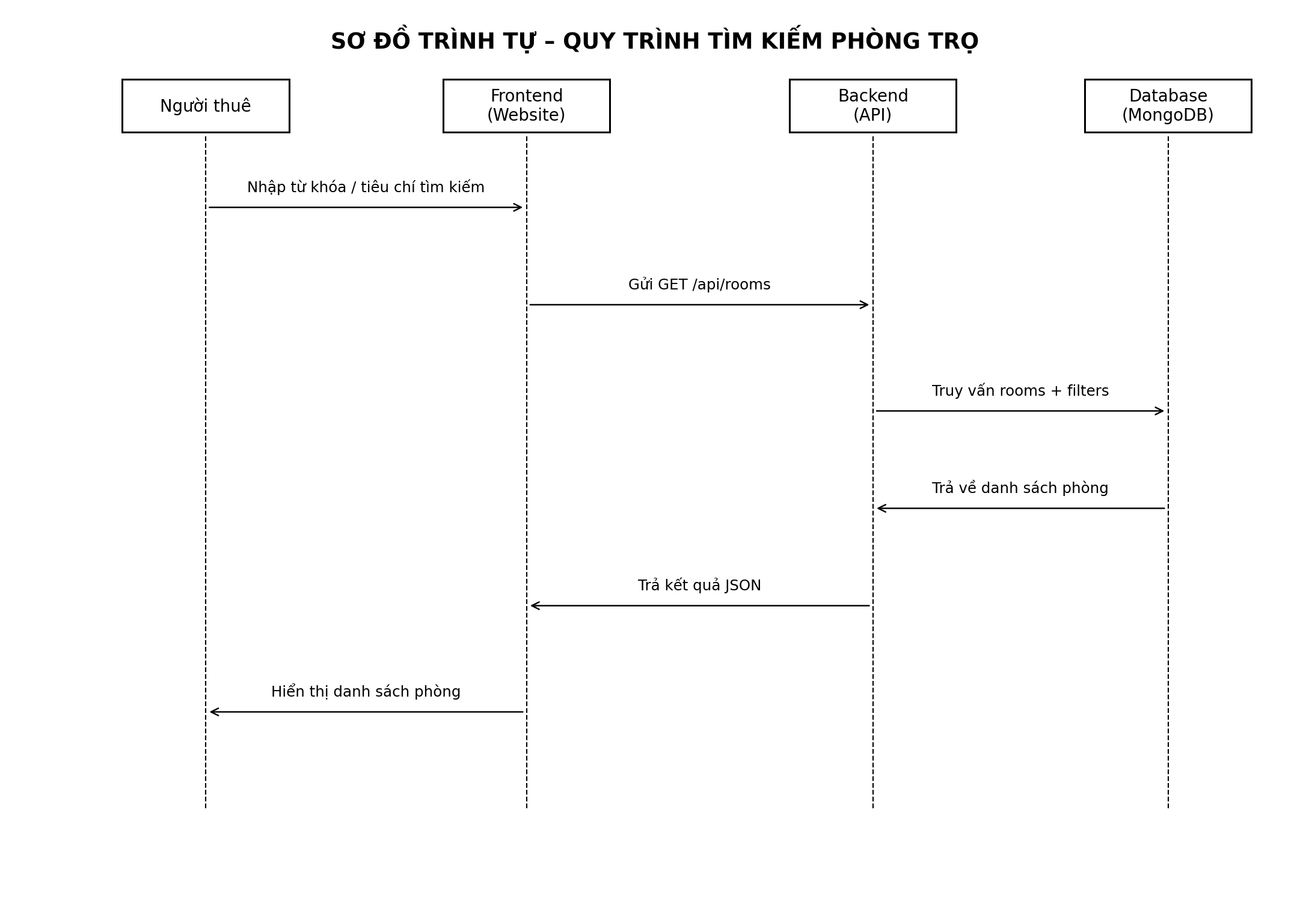
Hình 2.3. Sơ đồ Sequence – Quy trình tìm kiếm phòng trọ

2.3. Kiến trúc hệ thống

2.3.1. Mô hình kiến trúc
Kiến trúc gồm Frontend, Backend/API và Database. Frontend gửi HTTP/REST API đến Backend; Backend xử lý nghiệp vụ và sử dụng Mongoose để giao tiếp MongoDB.
Hình 2.4. Kiến trúc hệ thống

2.3.2. Luồng dữ liệu
Người dùng thao tác trên Frontend.
Frontend gửi request đến API.
Backend kiểm tra dữ liệu đầu vào.
Middleware xác thực và phân quyền nếu cần.
Controller/Service xử lý nghiệp vụ.
Mongoose truy vấn hoặc cập nhật MongoDB.
Backend trả JSON response.
Frontend hiển thị kết quả hoặc thông báo lỗi.

2.3.3. Phân quyền
Người thuê chỉ được sử dụng các chức năng dành cho tài khoản người thuê. Quản trị viên được truy cập các API quản trị. API quản trị phải kiểm tra trạng thái đăng nhập và vai trò trước khi thực hiện thao tác.

2.4. Thiết kế cơ sở dữ liệu

2.4.1. Các collection chính
Collection | Trường chính | Mục đích
User | _id, fullName, email, password, phone, address, role | Tài khoản và quyền.
Motel | _id, name, address, description, images | Khu trọ.
Room | _id, motelId, roomNumber, area, price, images, amenities, status | Phòng trọ.
Amenity | _id, name, description | Tiện ích.
RentalRequest | _id, userId, roomId, requestDate, note, status | Yêu cầu thuê.
Tenant | _id, userId, fullName, phone, identityCard, address | Người thuê.
Contract | _id, tenantId, roomId, startDate, endDate, deposit, monthlyRent, status | Hợp đồng.
Service | _id, name, unit, price, description | Dịch vụ.
Invoice | _id, tenantId, roomId, month, rentAmount, serviceAmount, totalAmount, status | Hóa đơn.
Payment | _id, invoiceId, amount, paymentDate, method, status | Thanh toán.

2.4.2. Mô hình dữ liệu và quan hệ
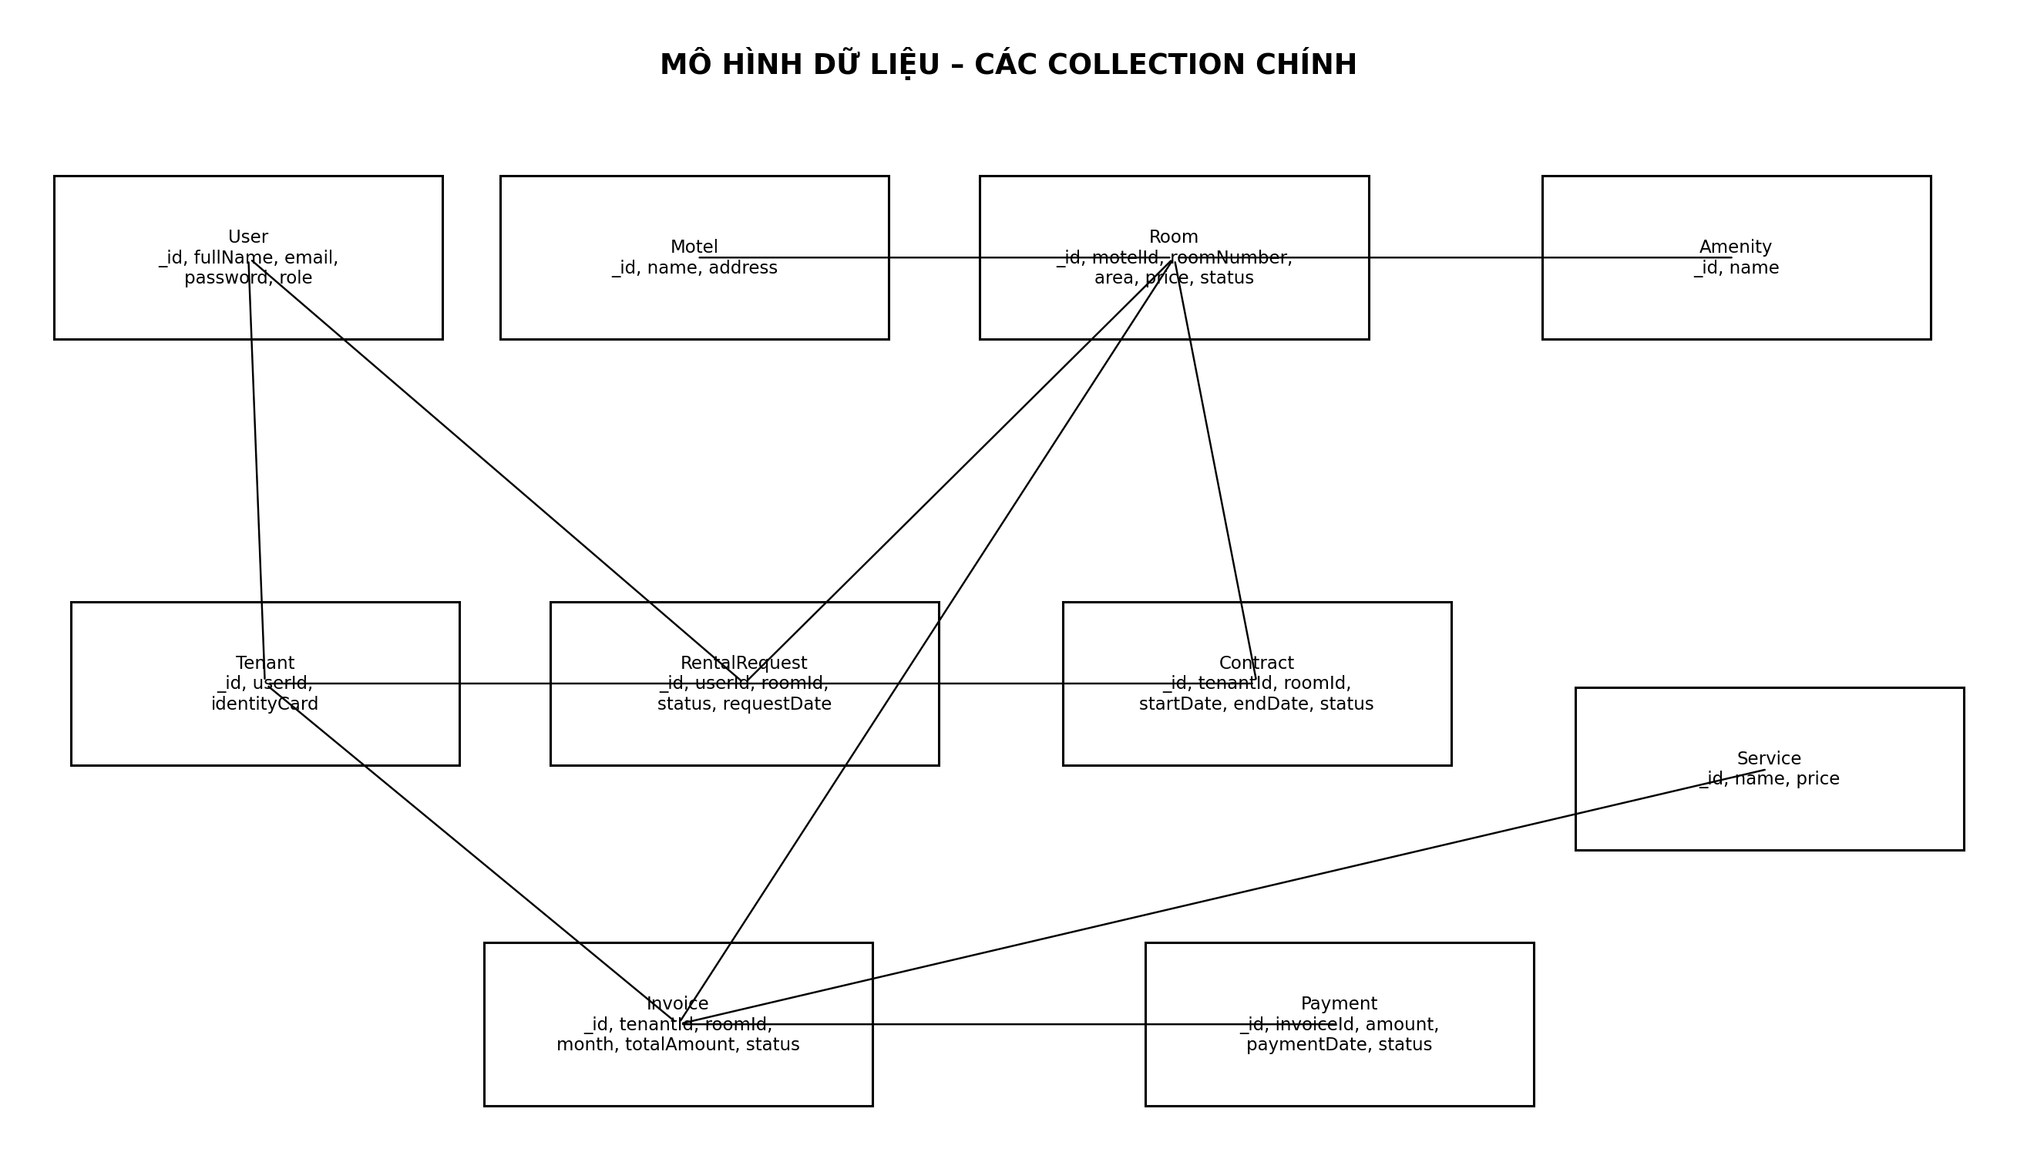
Hình 2.5. Mô hình dữ liệu – Các collection chính
Các collection liên kết thông qua các trường tham chiếu như userId, motelId, roomId, tenantId và invoiceId. Room thuộc Motel; RentalRequest liên kết User với Room; Tenant liên kết User; Contract liên kết Tenant với Room; Invoice liên kết Tenant và Room; Payment liên kết Invoice.

2.4.3. Ràng buộc dữ liệu
Email User phải duy nhất.
Giá phòng và diện tích phải hợp lệ.
Các trường tham chiếu bắt buộc phải tồn tại.
Không tạo RentalRequest cho phòng không khả dụng.
Contract phải liên kết người thuê và phòng hợp lệ.
Invoice phải có kỳ thanh toán và tổng tiền hợp lệ.
Payment phải liên kết Invoice tồn tại.
Trạng thái phòng phải đồng bộ với nghiệp vụ thuê.

2.4.4. Dữ liệu mẫu minh họa
Dữ liệu | Ví dụ
User | Nguyễn Văn A – user01@gmail.com – TENANT
Motel | Khu trọ A – địa chỉ khu vực quản lý
Room | P101 – 25 m² – 3.000.000 VNĐ/tháng – AVAILABLE
Amenity | Wi-Fi, điều hòa, nhà vệ sinh riêng
RentalRequest | user01 → P101 → PENDING
Contract | Tenant01 → P101 → 12 tháng → ACTIVE
Service | Điện, nước, Internet
Invoice | P101 – kỳ tháng – tiền thuê + phí dịch vụ
Payment | Invoice01 – số tiền thanh toán – PAID

2.5. Thiết kế giao diện/API/thành phần kỹ thuật

2.5.1. Giao diện người thuê
Trang chủ.
Danh sách phòng trọ.
Tìm kiếm và lọc phòng.
Chi tiết phòng.
Đăng nhập/Đăng ký.
Gửi yêu cầu thuê.
Thông tin cá nhân.
Lịch sử yêu cầu thuê.
Thông tin hợp đồng.
Tiền thuê và phí dịch vụ.

2.5.2. Giao diện quản trị
Đăng nhập quản trị.
Dashboard.
Quản lý khu trọ.
Quản lý phòng và thêm/sửa phòng.
Quản lý tiện ích và hình ảnh.
Quản lý người thuê.
Quản lý yêu cầu thuê.
Quản lý hợp đồng/thanh lý hợp đồng.
Quản lý tiền thuê.
Quản lý phí dịch vụ.
Quản lý thanh toán.
Quản lý tình trạng phòng.

2.5.3. Thiết kế API
Nhóm | API dự kiến
Authentication | POST /api/auth/register; POST /api/auth/login; POST /api/auth/logout
User | GET /api/users/me; PUT /api/users/me
Motel | GET/POST /api/motels; GET/PUT/DELETE /api/motels/:id
Room | GET/POST /api/rooms; GET/PUT/DELETE /api/rooms/:id
Search/Filter | GET /api/rooms?keyword=...; minPrice; maxPrice; minArea; maxArea; motelId; amenity
Amenity | GET/POST /api/amenities; PUT/DELETE /api/amenities/:id
RentalRequest | POST /api/rental-requests; GET /api/rental-requests/my; GET /api/rental-requests
Approval | PUT /api/rental-requests/:id/approve; PUT /api/rental-requests/:id/reject
Tenant | GET/POST /api/tenants; GET/PUT /api/tenants/:id
Contract | GET/POST /api/contracts; GET/PUT/DELETE /api/contracts/:id
Service | GET/POST /api/services; PUT/DELETE /api/services/:id
Invoice | GET/POST /api/invoices; GET/PUT /api/invoices/:id
Payment | GET/POST /api/payments; PUT /api/payments/:id

2.5.4. Quy tắc kiểm tra dữ liệu đầu vào
Đối tượng | Quy tắc
Tài khoản | Email bắt buộc, đúng định dạng, không trùng; mật khẩu không để trống.
Phòng | Mã/tên bắt buộc; giá > 0; diện tích > 0; khu trọ hợp lệ; trạng thái hợp lệ.
Yêu cầu thuê | Phải đăng nhập; userId/roomId hợp lệ; phòng còn khả dụng.
Hợp đồng | Tenant/Room tồn tại; ngày hợp lệ; tiền thuê hợp lệ.
Hóa đơn | Có kỳ thanh toán; tiền thuê/phí hợp lệ; tổng tiền chính xác.
Thanh toán | Invoice tồn tại; số tiền hợp lệ; trạng thái hợp lệ.

2.5.5. Phân quyền người dùng
Vai trò | Quyền chính
TENANT | Xem/tìm/lọc phòng; gửi yêu cầu; theo dõi yêu cầu; xem hợp đồng, lịch sử, tiền thuê/phí; quản lý cá nhân.
ADMIN | Quản lý khu trọ, phòng, tiện ích, người thuê, yêu cầu, hợp đồng, tiền thuê, dịch vụ, thanh toán và trạng thái phòng.

2.5.6. Quy trình xử lý API
Request được xử lý theo chuỗi: Frontend → Router/API → Middleware xác thực/phân quyền → Validate dữ liệu → Controller/Service → Mongoose → MongoDB → Response JSON → Frontend. Nếu dữ liệu không hợp lệ hoặc người dùng không đủ quyền, Backend trả thông báo lỗi và không thực hiện thao tác trái phép.

2.5.7. Kết luận chương 2
Chương 2 đã phân tích yêu cầu chức năng và phi chức năng, xác định tác nhân và Use Case, mô tả các luồng nghiệp vụ quan trọng, thiết kế kiến trúc Frontend – Backend – Database, các collection MongoDB, giao diện, API, quy tắc kiểm tra dữ liệu và phân quyền. Đây là cơ sở để triển khai xây dựng và kiểm thử hệ thống ở các chương tiếp theo.

CHƯƠNG 3: XÂY DỰNG, KIỂM THỬ VÀ ĐÁNH GIÁ HỆ THỐNG

3.1. Xây dựng và triển khai hệ thống

3.1.1. Môi trường phát triển
Đề tài “Xây dựng website quản lý cho thuê phòng trọ” được thực hiện nhằm hỗ trợ quá trình tìm kiếm, giới thiệu và quản lý thông tin phòng trọ trên môi trường trực tuyến. Trong thực tế, người có nhu cầu thuê phòng thường phải tìm kiếm thông tin từ nhiều nguồn khác nhau, liên hệ với chủ trọ để xác nhận giá thuê, diện tích, địa chỉ, tiện ích và tình trạng phòng. Quá trình này có thể mất nhiều thời gian, đặc biệt khi thông tin không được trình bày đầy đủ hoặc đã cũ. Đối với người quản lý, việc cập nhật thông tin phòng bằng phương pháp thủ công cũng có thể gây nhầm lẫn và khó kiểm soát khi số lượng phòng tăng lên.
Vì vậy, website được định hướng xây dựng thành một kênh tập trung để hiển thị thông tin phòng trọ, hỗ trợ người thuê tra cứu và giúp người quản lý cập nhật dữ liệu. Hệ thống cần bảo đảm giao diện dễ sử dụng, thông tin được tổ chức rõ ràng, thao tác thuận tiện và dữ liệu có thể được lưu trữ, truy xuất một cách nhất quán.
Môi trường phát triển cần có các thành phần cơ bản gồm công cụ soạn thảo mã nguồn, trình duyệt để chạy thử giao diện, ngôn ngữ xây dựng giao diện, công nghệ xử lý phía máy chủ và hệ quản trị cơ sở dữ liệu. Công nghệ được nêu trong báo cáo chính thức phải trùng với công nghệ mà dự án thực sự sử dụng. Trường hợp chưa chốt công nghệ, có thể tham khảo phương án HTML, CSS, JavaScript kết hợp PHP và MySQL; nếu mã nguồn đang sử dụng framework hoặc ngôn ngữ khác thì cần thay nội dung cho phù hợp.
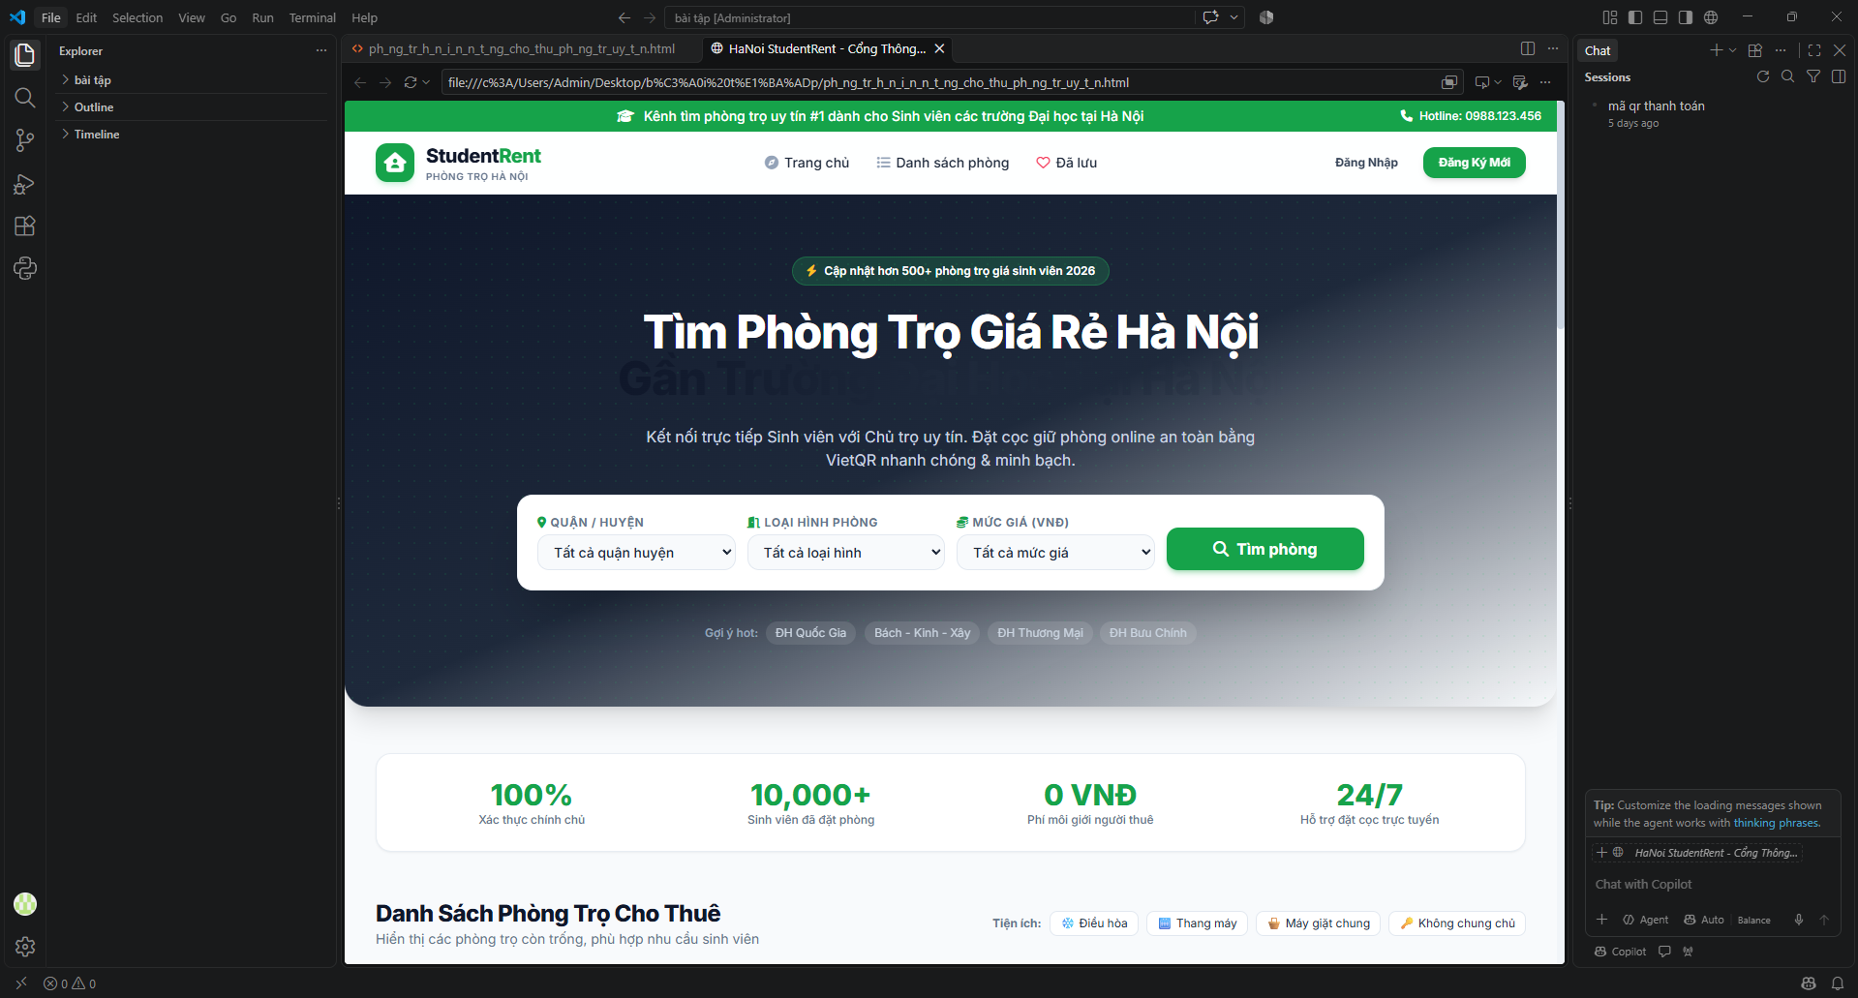

Hình 3.1Môi trường phát triển website quản lý cho thuê phòng trọ.

Các công nghệ và công cụ có thể sử dụng
HTML: Dùng để xây dựng cấu trúc trang web, bao gồm khu vực tiêu đề, thanh điều hướng, danh sách phòng, biểu mẫu tìm kiếm, trang chi tiết và các khu vực quản trị. Việc tổ chức HTML hợp lý giúp nội dung có cấu trúc rõ ràng và thuận lợi cho việc định dạng.
CSS: Dùng để định dạng giao diện, quy định màu sắc, kiểu chữ, khoảng cách, kích thước hình ảnh, bố cục các thẻ phòng và cách hiển thị trên các kích thước màn hình khác nhau. Giao diện cần nhất quán để người dùng dễ nhận biết các khu vực chức năng.
JavaScript: Hỗ trợ các thao tác tương tác trên trình duyệt như kiểm tra biểu mẫu ở mức giao diện, mở hoặc đóng thành phần điều khiển, cập nhật một số nội dung và cải thiện trải nghiệm sử dụng. Những dữ liệu quan trọng vẫn cần được kiểm tra lại ở phía máy chủ.
Công nghệ phía máy chủ: Tiếp nhận yêu cầu từ trình duyệt, xử lý nghiệp vụ, xác thực tài khoản, kiểm tra quyền, thực hiện truy vấn cơ sở dữ liệu và trả kết quả cho giao diện. Công nghệ cụ thể cần căn cứ vào mã nguồn thực tế.
MySQL hoặc hệ quản trị cơ sở dữ liệu tương đương: Lưu trữ các thông tin có cấu trúc như tài khoản, phòng trọ, địa chỉ, giá thuê, diện tích, tiện ích, hình ảnh và trạng thái phòng. Việc thiết kế dữ liệu hợp lý giúp hạn chế trùng lặp và thuận tiện cho việc cập nhật.
Visual Studio Code hoặc công cụ tương đương: Hỗ trợ soạn thảo, chỉnh sửa và quản lý các tệp mã nguồn trong quá trình phát triển.
Trình duyệt web: Dùng để kiểm tra bố cục, đường dẫn, biểu mẫu và kết quả hiển thị. Cần chạy thử trên các trình duyệt và kích thước màn hình thuộc phạm vi hỗ trợ.
Git và GitHub nếu dự án có sử dụng: Hỗ trợ quản lý phiên bản mã nguồn, theo dõi thay đổi và khôi phục phiên bản trước khi cần thiết. Không đưa mật khẩu, khóa bí mật hoặc thông tin kết nối nhạy cảm lên kho lưu trữ công khai.
Quy trình chuẩn bị môi trường bắt đầu từ việc cài đặt các công cụ cần thiết, tạo cấu trúc dự án, cấu hình kết nối cơ sở dữ liệu và thiết lập các thông số chạy ứng dụng. Sau đó, người phát triển khởi chạy website trên môi trường thử nghiệm, kiểm tra từng trang và xác nhận rằng hệ thống có thể đọc, ghi dữ liệu đúng theo thiết kế. Nếu triển khai trên máy chủ, cần bổ sung cấu hình tên miền, chứng chỉ HTTPS, quyền truy cập tệp và các biện pháp bảo vệ thông tin.
Trong báo cáo hoàn chỉnh, nên bổ sung ảnh chụp môi trường phát triển thực tế, ví dụ giao diện mã nguồn trong công cụ lập trình, cấu trúc thư mục dự án hoặc màn hình quản lý cơ sở dữ liệu. Mỗi hình ảnh cần có số thứ tự, tên hình và phần mô tả ngắn về nội dung minh họa. Chỉ đưa hình ảnh được chụp từ dự án của mình, không nên dùng hình minh họa chung để khẳng định rằng hệ thống đã được triển khai.

3.1.2. Cấu trúc hệ thống
Website quản lý cho thuê phòng trọ được tổ chức thành các thành phần có nhiệm vụ riêng, gồm giao diện người dùng, khu vực quản trị, phần xử lý nghiệp vụ và cơ sở dữ liệu. Cách tổ chức này giúp phân biệt rõ nơi hiển thị thông tin, nơi xử lý yêu cầu và nơi lưu trữ dữ liệu. Khi phát sinh lỗi, người phát triển có thể xác định khu vực cần kiểm tra và hạn chế ảnh hưởng đến các chức năng khác.
a) Giao diện người dùng
Giao diện người dùng là khu vực dành cho người có nhu cầu tìm phòng. Trang chủ có thể giới thiệu tổng quan về website, cung cấp thanh tìm kiếm và dẫn đến danh sách phòng trọ. Danh sách phòng nên hiển thị các thông tin quan trọng như ảnh đại diện, tên hoặc mã phòng, khu vực, giá thuê, diện tích và trạng thái. Các thông tin này giúp người thuê nhanh chóng so sánh những lựa chọn trước khi mở trang chi tiết.
Trang chi tiết phòng cần trình bày đầy đủ hơn các nội dung mà người quản lý cung cấp, chẳng hạn địa chỉ, giá thuê, diện tích, mô tả, tiện ích, hình ảnh và thông tin liên hệ. Các thông tin không có trong hệ thống không được tự ý tạo ra. Nếu dữ liệu chưa được cập nhật, website nên hiển thị thông báo phù hợp hoặc ẩn trường thông tin không bắt buộc thay vì hiển thị nội dung sai lệch.
b) Khu vực quản trị
Khu vực quản trị dành cho tài khoản được cấp quyền quản lý. Các chức năng có thể bao gồm xem danh sách phòng, thêm phòng mới, chỉnh sửa thông tin, quản lý hình ảnh và cập nhật tình trạng cho thuê. Nếu hệ thống có nhiều vai trò, quyền của từng vai trò cần được xác định rõ để tránh người dùng thông thường truy cập các chức năng quản trị.
Các thao tác thay đổi dữ liệu cần có phản hồi rõ ràng. Khi thêm hoặc sửa phòng thành công, hệ thống cần thông báo kết quả và hiển thị dữ liệu mới. Khi xảy ra lỗi, thông báo nên giúp người dùng hiểu cần kiểm tra trường nào mà không để lộ câu lệnh cơ sở dữ liệu hoặc thông tin kỹ thuật nội bộ.
c) Phần xử lý nghiệp vụ
Phần xử lý nghiệp vụ đóng vai trò tiếp nhận yêu cầu từ giao diện và quyết định cách hệ thống phản hồi. Đối với yêu cầu tìm kiếm, thành phần này tiếp nhận từ khóa hoặc điều kiện lọc, kiểm tra dữ liệu và truy vấn các phòng phù hợp. Đối với thao tác quản trị, hệ thống cần xác thực người dùng, kiểm tra quyền, xác nhận tính hợp lệ của dữ liệu rồi mới thực hiện thay đổi.
Việc kiểm tra dữ liệu không nên chỉ thực hiện ở trình duyệt vì người dùng có thể gửi yêu cầu không thông qua giao diện thông thường. Những điều kiện quan trọng như giá thuê không âm, diện tích hợp lệ, trường bắt buộc không được bỏ trống và quyền cập nhật dữ liệu cần được kiểm tra ở phía máy chủ.
d) Cơ sở dữ liệu
Cơ sở dữ liệu lưu trữ thông tin cần thiết để website hoạt động. Tùy theo thiết kế, hệ thống có thể có các bảng tài khoản, phòng trọ, hình ảnh phòng và tiện ích. Nếu có chức năng liên hệ hoặc đặt lịch xem phòng, có thể bổ sung bảng lưu yêu cầu liên hệ hoặc lịch hẹn. Việc tách bảng cần dựa trên quan hệ dữ liệu thực tế, tránh tạo bảng không cần thiết hoặc mô tả bảng chưa tồn tại trong mã nguồn.
Mỗi bảng nên có khóa chính để định danh bản ghi. Các bảng có liên quan cần có trường liên kết phù hợp. Ví dụ, một phòng có thể có nhiều ảnh, do đó bảng hình ảnh có thể lưu mã ảnh và mã phòng tương ứng. Cách thiết kế này giúp bổ sung hoặc thay đổi hình ảnh mà không cần lưu nhiều cột ảnh cố định trong cùng một bản ghi phòng.
e) Tài nguyên giao diện
Tài nguyên giao diện bao gồm ảnh phòng trọ, biểu tượng, tệp CSS, JavaScript và các thành phần phục vụ hiển thị. Hình ảnh cần được tổ chức hợp lý, có tên dễ nhận biết và tối ưu dung lượng để hạn chế làm chậm quá trình tải trang. Nếu người quản trị được phép tải ảnh lên, hệ thống cần kiểm tra loại tệp, kích thước và quyền truy cập trước khi lưu.
Trong báo cáo, nên chèn một hình mô tả cấu trúc thư mục hoặc sơ đồ kiến trúc tổng quát của website. Hình này nên thể hiện luồng cơ bản từ người dùng đến giao diện web, phần xử lý nghiệp vụ và cơ sở dữ liệu. Nếu có sử dụng sơ đồ, tên các thành phần trong hình cần thống nhất với phần mô tả bằng văn bản.

3.1.3. Xây dựng các chức năng chính
a) Chức năng hiển thị danh sách phòng trọ 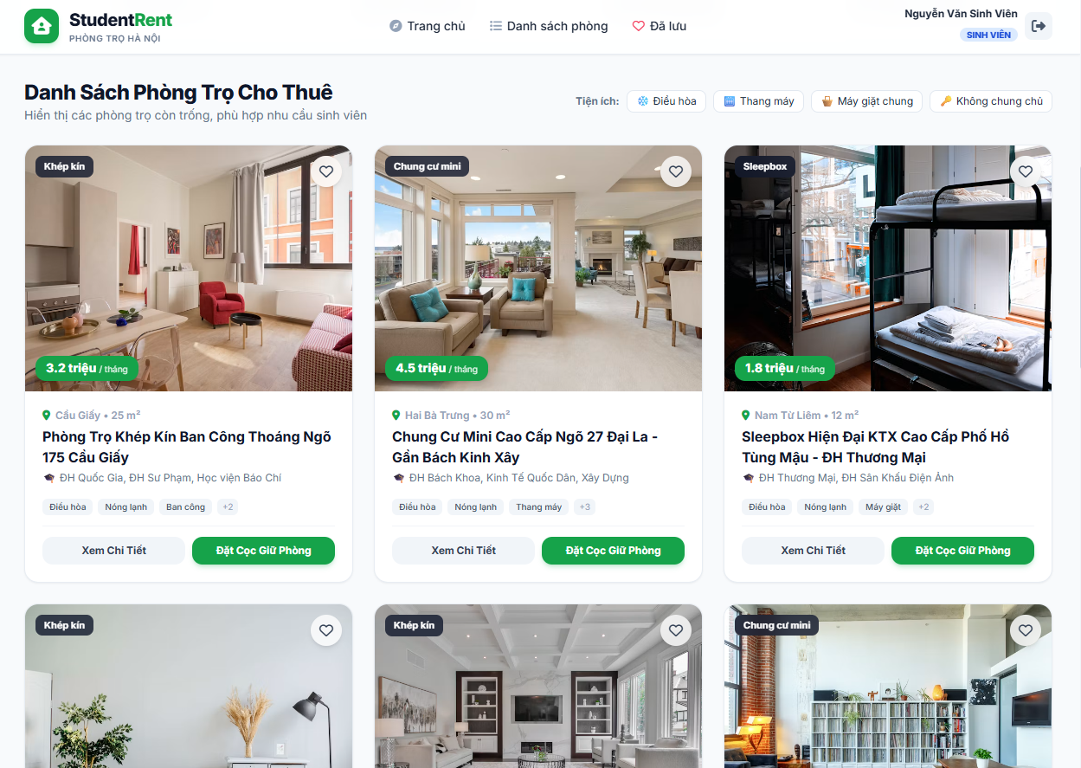
Hình 3.2 Danh sách phòng trọ.
Chức năng hiển thị danh sách phòng trọ giúp người dùng tiếp cận các lựa chọn hiện có trên website. Khi mở trang danh sách, hệ thống truy vấn dữ liệu và trình bày mỗi phòng dưới dạng một mục hoặc thẻ thông tin. Những trường thông tin quan trọng nên được ưu tiên hiển thị để người thuê có thể nhanh chóng nhận biết mức giá, vị trí và diện tích.
Danh sách cần được cập nhật theo dữ liệu mới nhất trong cơ sở dữ liệu. Đối với phòng đã được đánh dấu không còn cho thuê, website cần xử lý theo quy tắc của hệ thống, chẳng hạn ẩn khỏi danh sách phòng còn trống hoặc hiển thị rõ trạng thái đã cho thuê. Khi chưa có dữ liệu hoặc không có phòng phù hợp, trang cần đưa ra thông báo dễ hiểu để người dùng biết tình trạng hiện tại.
b) Chức năng tìm kiếm và lọc phòng trọ
Chức năng tìm kiếm hỗ trợ người thuê thu hẹp danh sách theo nhu cầu. Tùy theo giao diện đã xây dựng, người dùng có thể nhập từ khóa hoặc lựa chọn các tiêu chí như khu vực, mức giá, diện tích và tình trạng phòng. Hệ thống tiếp nhận các điều kiện, kiểm tra dữ liệu đầu vào và truy vấn cơ sở dữ liệu để trả về kết quả phù hợp.
Kết quả tìm kiếm cần phản ánh đúng tiêu chí được chọn. Khi người dùng thay đổi điều kiện lọc, danh sách cần được cập nhật tương ứng. Nếu không có kết quả, website nên hiển thị thông báo và cho phép người dùng điều chỉnh điều kiện. Với số lượng phòng lớn, có thể bổ sung phân trang để tránh hiển thị quá nhiều bản ghi trong một lần tải.
Các tiêu chí tìm kiếm được nêu trong báo cáo phải khớp với giao diện thực tế. Nếu website mới chỉ có tìm kiếm theo từ khóa thì không nên khẳng định đã có lọc theo giá, diện tích hoặc tiện ích. Những bộ lọc chưa triển khai có thể được chuyển sang mục định hướng phát triển.
c) Chức năng xem chi tiết phòng trọ
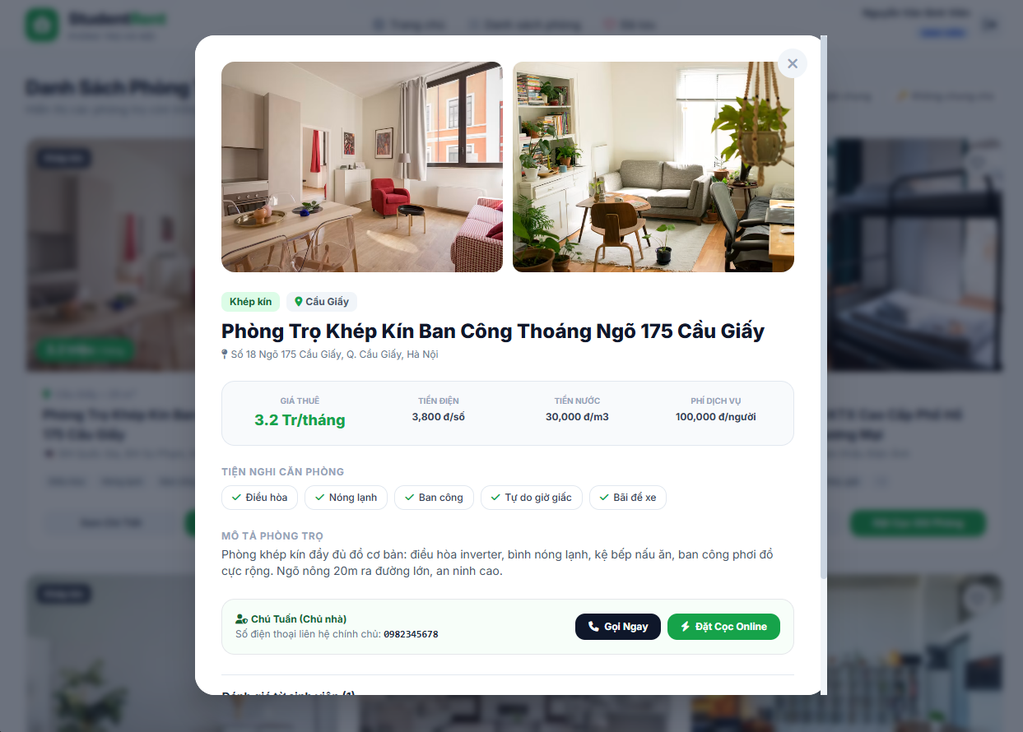
Hình 3.3 Chi tiết phòng trọ

Khi người dùng chọn một phòng trong danh sách, website chuyển đến trang chi tiết tương ứng. Trang này cung cấp thông tin đầy đủ hơn để người thuê cân nhắc, bao gồm tên hoặc mã phòng, địa chỉ, giá thuê, diện tích, mô tả, tiện ích, hình ảnh và trạng thái cho thuê. Thông tin cần được lấy từ đúng bản ghi phòng để tránh tình trạng tiêu đề của phòng này nhưng nội dung lại thuộc phòng khác.
Trang chi tiết cũng cần xử lý trường hợp mã phòng không tồn tại hoặc dữ liệu đã bị xóa. Khi đó, hệ thống nên hiển thị thông báo phù hợp và cung cấp đường dẫn quay lại danh sách. Nếu có thông tin liên hệ, nội dung cần được trình bày rõ ràng và chỉ hiển thị những dữ liệu được phép công khai.
d) Chức năng quản lý thông tin phòng trọ
Chức năng quản lý phòng trọ cho phép tài khoản có quyền thêm mới, xem, chỉnh sửa và xóa thông tin phòng. Khi thêm phòng, người quản lý nhập các trường theo thiết kế của hệ thống. Hệ thống kiểm tra các trường bắt buộc, định dạng dữ liệu và những điều kiện hợp lệ trước khi lưu. Khi cập nhật, hệ thống cần xác định đúng phòng cần sửa và chỉ thay đổi các thông tin được gửi hợp lệ.
Đối với thao tác xóa, website nên yêu cầu xác nhận để hạn chế việc xóa nhầm. Tùy theo thiết kế cơ sở dữ liệu, thao tác xóa có thể xóa bản ghi hoặc chuyển phòng sang trạng thái ngừng hiển thị. Cách xử lý cần được thống nhất với yêu cầu của đề tài và mô tả đúng với mã nguồn thực tế.
e) Chức năng quản lý trạng thái phòng
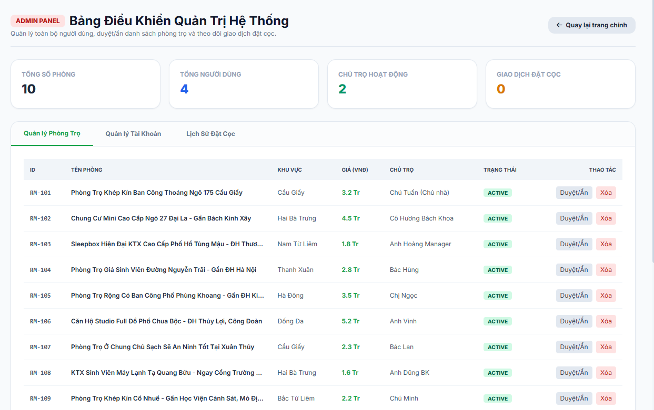
Hình 3.4 Quản Lý Trạng Thái Phòng

Trạng thái phòng giúp phân biệt các phòng còn trống, đã cho thuê hoặc tạm ngừng đăng, nếu hệ thống có các trạng thái này. Khi tình trạng phòng thay đổi, người quản lý cập nhật trạng thái trong khu vực quản trị. Website cần sử dụng cùng một giá trị trạng thái ở danh sách và trang chi tiết để tránh trường hợp một trang báo còn phòng trong khi trang khác lại báo đã cho thuê.
Dữ liệu trạng thái có ý nghĩa quan trọng vì ảnh hưởng trực tiếp đến quyết định của người tìm phòng. Do đó, cần kiểm tra trạng thái sau khi cập nhật và bảo đảm các bộ lọc, danh sách phòng và trang chi tiết đều phản ánh đúng dữ liệu.
f) Chức năng đăng nhập và phân quyền
Nếu website có khu vực quản trị được bảo vệ bằng tài khoản, chức năng đăng nhập cần kiểm tra thông tin xác thực và chỉ cho phép truy cập khi dữ liệu hợp lệ. Sau khi đăng nhập, hệ thống xác định quyền của tài khoản trước khi cho phép thực hiện các thao tác quản trị. Người chưa đăng nhập hoặc không có quyền cần bị từ chối khi truy cập chức năng được bảo vệ.
Mật khẩu không nên được lưu trực tiếp dưới dạng văn bản thuần. Hệ thống cần sử dụng cơ chế băm mật khẩu phù hợp với nền tảng được lựa chọn. Ngoài ra, chức năng đăng xuất cần kết thúc phiên làm việc theo đúng cơ chế của ứng dụng. Nếu dự án chưa có tài khoản hoặc phân quyền, cần ghi rõ đây là chức năng dự kiến chứ không mô tả như đã hoàn thành.
g) Chức năng liên hệ hoặc đăng ký xem phòng
Nếu phạm vi đề tài có chức năng liên hệ, người thuê có thể gửi yêu cầu để hỏi thêm thông tin hoặc đăng ký lịch xem phòng. Biểu mẫu cần có các trường phù hợp với nhu cầu, chẳng hạn tên người liên hệ, phương thức liên lạc và nội dung yêu cầu. Hệ thống cần kiểm tra dữ liệu bắt buộc, hạn chế dữ liệu sai định dạng và thông báo kết quả gửi yêu cầu.
Chức năng này chỉ nên được đưa vào nhóm chức năng đã xây dựng khi website có giao diện, xử lý dữ liệu và kết quả kiểm thử tương ứng. Nếu chưa triển khai, có thể trình bày như một hướng mở rộng trong mục 3.3 thay vì khẳng định đây là chức năng hiện có.

3.1.4. Quy trình hoạt động của hệ thống
Quy trình hoạt động tổng quát của website bắt đầu khi người dùng truy cập bằng trình duyệt. Hệ thống hiển thị giao diện phù hợp và cung cấp các chức năng tra cứu phòng. Khi người dùng thực hiện thao tác, yêu cầu được chuyển đến phần xử lý nghiệp vụ, sau đó hệ thống truy xuất hoặc cập nhật dữ liệu trong cơ sở dữ liệu và trả kết quả về giao diện.
Người dùng truy cập địa chỉ website thông qua trình duyệt trên máy tính hoặc thiết bị di động.
Website hiển thị trang chủ và các chức năng có thể sử dụng, chẳng hạn danh sách phòng trọ và khu vực tìm kiếm.
Người thuê nhập từ khóa hoặc lựa chọn tiêu chí lọc theo những chức năng website đang hỗ trợ.
Hệ thống tiếp nhận yêu cầu và kiểm tra dữ liệu đầu vào trước khi thực hiện truy vấn.
Phần xử lý nghiệp vụ truy vấn cơ sở dữ liệu và lấy danh sách phòng phù hợp với điều kiện tìm kiếm.
Website hiển thị kết quả để người thuê lựa chọn và mở trang chi tiết phòng cần xem.
Người quản trị đăng nhập vào khu vực quản lý nếu hệ thống có yêu cầu xác thực.
Người quản trị thực hiện thao tác thêm, sửa, xóa hoặc cập nhật trạng thái phòng theo quyền được cấp.
Hệ thống kiểm tra quyền và tính hợp lệ của dữ liệu trước khi lưu thay đổi vào cơ sở dữ liệu.
Website thông báo kết quả thao tác và hiển thị dữ liệu đã được cập nhật.
Trong toàn bộ quy trình, hệ thống cần xử lý các tình huống bất thường như không tìm thấy phòng, dữ liệu nhập không hợp lệ, tài khoản không có quyền hoặc kết nối cơ sở dữ liệu gặp lỗi. Thông báo cần dễ hiểu đối với người dùng và không làm lộ các thông tin kỹ thuật nhạy cảm. Quy trình trên có thể được minh họa bằng sơ đồ hoạt động hoặc sơ đồ tuần tự trong báo cáo nếu các sơ đồ này thống nhất với phần phân tích và thiết kế ở chương trước.

3.2. Kiểm thử và đánh giá

3.2.1. Mục đích kiểm thử
Kiểm thử là bước cần thiết để đánh giá mức độ đáp ứng yêu cầu của website trước khi đưa vào sử dụng. Đối với đề tài quản lý cho thuê phòng trọ, kiểm thử không chỉ tập trung vào việc trang web có mở được hay không mà còn cần xác nhận tính chính xác của dữ liệu, sự nhất quán giữa các trang, khả năng thực hiện thao tác quản trị và việc từ chối các yêu cầu không hợp lệ.
Mục tiêu kiểm thử gồm xác nhận các chức năng chính hoạt động theo thiết kế, phát hiện lỗi giao diện và lỗi xử lý nghiệp vụ, kiểm tra thao tác lưu dữ liệu, đánh giá khả năng xử lý tình huống ngoại lệ và xem xét các yêu cầu cơ bản về bảo mật. Kết quả kiểm thử cần được ghi nhận rõ ràng để làm căn cứ đánh giá chất lượng sản phẩm.
Kiểm tra khả năng truy cập trang chủ và các trang chức năng.
Kiểm tra việc hiển thị danh sách phòng trọ và thông tin của từng phòng.
Kiểm tra chức năng tìm kiếm, lọc phòng và thông báo khi không có kết quả.
Kiểm tra trang chi tiết có hiển thị đúng dữ liệu của phòng được chọn hay không.
Kiểm tra thao tác thêm mới, chỉnh sửa, xóa và cập nhật trạng thái phòng.
Kiểm tra đăng nhập, đăng xuất và phân quyền nếu hệ thống có các chức năng này.
Kiểm tra các trường bắt buộc, định dạng dữ liệu và thông báo khi nhập sai.
Kiểm tra giao diện trên những kích thước màn hình và trình duyệt nằm trong phạm vi hỗ trợ.
Kiểm tra việc bảo vệ trang quản trị và xử lý dữ liệu đầu vào không hợp lệ.
Kiểm thử nên được thực hiện theo từng chức năng và sau đó kiểm tra tổng thể luồng sử dụng. Khi phát hiện lỗi, cần ghi lại thao tác dẫn đến lỗi, dữ liệu đã nhập, kết quả thực tế và kết quả mong đợi. Sau khi sửa lỗi, cần thực hiện lại trường hợp kiểm thử liên quan để xác nhận lỗi đã được khắc phục và không gây ảnh hưởng đến chức năng khác.

3.2.2. Các trường hợp kiểm thử
Bảng dưới đây là kế hoạch kiểm thử đề xuất cho website quản lý cho thuê phòng trọ. Các trường hợp được lựa chọn theo nhóm chức năng phổ biến của hệ thống. Cột kết quả mong đợi mô tả hành vi cần đạt; cột kết quả thực tế và trạng thái cần được bổ sung sau khi chạy thử website. Nếu chức năng nào chưa được triển khai, cần đánh dấu không áp dụng hoặc điều chỉnh bảng theo phạm vi thực tế.
STT | Nội dung kiểm thử | Dữ liệu hoặc thao tác | Kết quả mong đợi | Kết quả thực tế / trạng thái
1 | Truy cập trang chủ | Mở địa chỉ website hợp lệ | Trang chủ hiển thị, không có lỗi nghiêm trọng | Ghi sau khi chạy thử
2 | Hiển thị danh sách phòng | Mở trang danh sách phòng trọ | Các phòng và thông tin cơ bản được hiển thị đúng | Ghi sau khi chạy thử
3 | Tìm kiếm có kết quả | Nhập từ khóa phù hợp với dữ liệu | Danh sách trả về đúng các phòng phù hợp | Ghi sau khi chạy thử
4 | Tìm kiếm không có kết quả | Nhập từ khóa không tồn tại | Website thông báo không tìm thấy phòng phù hợp | Ghi sau khi chạy thử
5 | Lọc theo tiêu chí | Chọn một tiêu chí đang được hỗ trợ | Kết quả được lọc theo điều kiện đã chọn | Ghi sau khi chạy thử
6 | Xem chi tiết phòng | Chọn một phòng từ danh sách | Trang chi tiết hiển thị đúng thông tin phòng | Ghi sau khi chạy thử
7 | Mở mã phòng không tồn tại | Truy cập đường dẫn chứa mã phòng không hợp lệ | Website hiển thị thông báo phù hợp, không phát sinh lỗi nghiêm trọng | Ghi sau khi chạy thử
8 | Đăng nhập hợp lệ | Nhập tài khoản và mật khẩu đúng | Người dùng được đăng nhập theo quyền tương ứng | Chỉ áp dụng nếu có đăng nhập
9 | Đăng nhập không hợp lệ | Nhập sai thông tin xác thực | Hệ thống từ chối và hiển thị thông báo phù hợp | Chỉ áp dụng nếu có đăng nhập
10 | Thêm phòng trọ | Nhập thông tin phòng hợp lệ | Phòng mới được lưu và hiển thị đúng | Chỉ áp dụng nếu có quản trị
11 | Bỏ trống trường bắt buộc | Gửi biểu mẫu thiếu dữ liệu bắt buộc | Hệ thống yêu cầu bổ sung và không lưu dữ liệu sai | Ghi sau khi chạy thử
12 | Cập nhật thông tin phòng | Thay đổi giá hoặc mô tả phòng | Thông tin mới được lưu và hiển thị chính xác | Chỉ áp dụng nếu có quản trị
13 | Xóa phòng trọ | Chọn xóa và xác nhận thao tác | Hệ thống xử lý đúng theo thiết kế và không xóa nhầm | Chỉ áp dụng nếu có quản trị
14 | Cập nhật trạng thái phòng | Thay đổi trạng thái phòng | Trạng thái được lưu và hiển thị nhất quán | Chỉ áp dụng nếu có quản trị
15 | Kiểm tra phân quyền | Dùng tài khoản không có quyền truy cập trang quản trị | Hệ thống từ chối truy cập chức năng được bảo vệ | Chỉ áp dụng nếu có phân quyền
16 | Kiểm tra giao diện di động | Mở website ở kích thước màn hình nhỏ | Nội dung chính dễ đọc và các thao tác cơ bản sử dụng được | Ghi sau khi chạy thử
17 | Kiểm tra đường dẫn điều hướng | Nhấn các liên kết và nút trên trang | Liên kết dẫn đến đúng trang, không có đường dẫn hỏng | Ghi sau khi chạy thử
18 | Kiểm tra dữ liệu bất thường | Nhập dữ liệu sai định dạng hoặc quá dài | Hệ thống kiểm tra và phản hồi phù hợp | Ghi sau khi chạy thử
19 | Kiểm tra đồng bộ dữ liệu | Cập nhật một phòng rồi mở danh sách và chi tiết | Các trang hiển thị cùng dữ liệu mới nhất | Ghi sau khi chạy thử
20 | Kiểm tra lỗi cơ sở dữ liệu | Thử trong môi trường kiểm thử khi kết nối dữ liệu không khả dụng | Hệ thống xử lý lỗi có kiểm soát và không hiển thị thông tin nhạy cảm | Chỉ thử trong môi trường an toàn
Các trường hợp kiểm thử cần được điều chỉnh theo chức năng thực tế. Không nên đánh dấu tất cả là đạt khi chưa thực hiện. Đối với chức năng không có trong phiên bản hiện tại, cần ghi rõ không áp dụng hoặc đưa sang phần định hướng phát triển.

3.2.3. Phương pháp kiểm thử
a) Kiểm thử chức năng
Kiểm thử chức năng được thực hiện bằng cách thao tác trên giao diện theo từng trường hợp đã lập. Người kiểm thử chuẩn bị dữ liệu đầu vào, thực hiện thao tác và quan sát kết quả hiển thị. Kết quả thực tế được so sánh với kết quả mong đợi để xác định chức năng hoạt động đúng hay còn lỗi. Các luồng quan trọng nên được kiểm tra từ đầu đến cuối, ví dụ tìm kiếm phòng, mở trang chi tiết và quay lại danh sách.
b) Kiểm thử cơ sở dữ liệu
Kiểm thử cơ sở dữ liệu tập trung vào tính chính xác và nhất quán của dữ liệu. Sau khi thêm, sửa hoặc xóa phòng, cần kiểm tra bản ghi được cập nhật đúng và giao diện phản ánh chính xác kết quả. Cần kiểm tra các trường hợp thiếu dữ liệu, dữ liệu sai định dạng, mã phòng không tồn tại và nhiều hình ảnh gắn với cùng một phòng nếu cấu trúc dữ liệu hỗ trợ.
Đối với các truy vấn tìm kiếm, cần kiểm tra kết quả với những điều kiện khác nhau và bảo đảm dữ liệu trả về không bị trùng lặp ngoài dự kiến. Các thao tác có thể làm thay đổi dữ liệu quan trọng nên được thực hiện trên môi trường thử nghiệm, tránh ảnh hưởng dữ liệu thật.
c) Kiểm thử giao diện và khả năng sử dụng
Kiểm thử giao diện nhằm xác nhận các thành phần hiển thị đúng, văn bản dễ đọc, hình ảnh không bị méo và các nút thao tác có vị trí hợp lý. Website cần được mở ở những kích thước màn hình được hỗ trợ để phát hiện lỗi tràn nội dung, che khuất nút hoặc bố cục khó sử dụng. Ngoài ra, cần kiểm tra các liên kết, nút quay lại, biểu mẫu và thông báo sau khi thao tác.
d) Kiểm thử xử lý lỗi và bảo mật
Kiểm thử xử lý lỗi bao gồm các trường hợp nhập dữ liệu không hợp lệ, truy cập trang không tồn tại, gửi biểu mẫu thiếu thông tin và truy cập chức năng quản trị khi không đủ quyền. Hệ thống cần phản hồi có kiểm soát, không để người dùng xem hoặc sửa dữ liệu trái phép. Những kiểm tra bảo mật sâu hơn nên được thực hiện trong môi trường thử nghiệm và theo đúng phạm vi kiến thức, công cụ của đề tài.
e) Kiểm thử hồi quy
Sau khi sửa lỗi hoặc bổ sung chức năng, cần kiểm tra lại những chức năng có liên quan để bảo đảm thay đổi mới không làm hỏng phần đã hoạt động trước đó. Ví dụ, khi sửa cách truy vấn danh sách phòng, cần kiểm tra cả tìm kiếm, lọc và trang chi tiết. Kiểm thử hồi quy giúp nâng cao độ ổn định của hệ thống trong quá trình hoàn thiện.

3.2.4. Đánh giá kết quả kiểm thử
Một trường hợp kiểm thử được xác định là đạt khi kết quả thực tế phù hợp với kết quả mong đợi. Trường hợp không đạt cần được ghi nhận kèm thông tin về bước tái hiện, dữ liệu đầu vào, kết quả thực tế và mức độ ảnh hưởng. Sau khi sửa lỗi, người phát triển cần chạy lại trường hợp đó và kiểm tra các chức năng liên quan.
Tiêu chí | Nội dung ghi nhận
Tổng số trường hợp trong kế hoạch | 20 trường hợp đề xuất, điều chỉnh theo chức năng thực tế
Số trường hợp đã thực hiện | Điền số lượng sau khi kiểm thử
Số trường hợp đạt | Điền số lượng có kết quả đạt thực tế
Số trường hợp không đạt | Điền số lượng có lỗi hoặc chưa đáp ứng yêu cầu
Trường hợp không áp dụng | Ghi các chức năng chưa được triển khai
Lỗi phát sinh | Mô tả lỗi, bước tái hiện và nguyên nhân nếu xác định được
Biện pháp khắc phục | Mô tả thay đổi mã nguồn, dữ liệu hoặc cấu hình
Kết quả kiểm thử lại | Ghi nhận sau khi sửa lỗi
Tỷ lệ đạt | Số trường hợp đạt chia cho số trường hợp đã thực hiện và đủ điều kiện đánh giá, nhân 100%
Do chưa có nhật ký chạy thử thực tế trong tài liệu đầu vào, báo cáo không nên đưa ra con số đạt, không đạt hoặc tỷ lệ thành công giả định. Sau khi kiểm thử, cần điền số liệu thực tế và có thể bổ sung ảnh chụp màn hình thể hiện các trường hợp tiêu biểu như danh sách phòng, trang chi tiết, trang quản trị và thông báo khi dữ liệu không hợp lệ.

3.3. Giải pháp cải tiến kỹ thuật

3.3.1. Cải tiến cấu trúc và tổ chức mã nguồn
Để thuận tiện cho việc bảo trì và phát triển, mã nguồn nên được chia theo chức năng và trách nhiệm. Phần giao diện chịu trách nhiệm hiển thị; phần xử lý nghiệp vụ thực hiện kiểm tra và điều phối yêu cầu; phần truy cập dữ liệu chịu trách nhiệm truy vấn và cập nhật cơ sở dữ liệu. Cách tổ chức này hạn chế việc viết lặp lại cùng một logic ở nhiều vị trí.
Tên biến, hàm, lớp và tệp nên được đặt nhất quán, dễ hiểu. Các thao tác có khả năng phát sinh lỗi cần được xử lý ngoại lệ phù hợp. Những cấu hình như thông tin kết nối cơ sở dữ liệu nên được tách khỏi mã nguồn chính và không công khai trong kho lưu trữ. Nếu dự án có sử dụng hệ thống quản lý phiên bản, cần lưu lại các thay đổi quan trọng để thuận tiện đối chiếu.

3.3.2. Cải tiến chức năng tìm kiếm và lọc phòng
Chức năng tìm kiếm có thể được cải thiện bằng cách bổ sung các tiêu chí phù hợp với nhu cầu người thuê như khu vực, mức giá, diện tích và tiện ích. Các tiêu chí cần được trình bày rõ ràng, dễ chọn và có khả năng xóa điều kiện lọc khi người dùng muốn tìm lại từ đầu. Hệ thống cần xử lý trường hợp giá trị đầu vào không hợp lệ và hiển thị thông báo khi không tìm thấy phòng.
Khi số lượng dữ liệu tăng, có thể sử dụng phân trang để chia danh sách thành nhiều trang và tối ưu truy vấn cơ sở dữ liệu. Chỉ mục dữ liệu có thể được cân nhắc đối với những trường thường xuyên dùng để tìm kiếm, nhưng cần căn cứ vào cấu trúc bảng và đo đạc hiệu năng thực tế trước khi áp dụng.

3.3.3. Cải tiến cơ sở dữ liệu và chất lượng thông tin
Cơ sở dữ liệu cần được thiết kế sao cho mỗi trường có kiểu dữ liệu phù hợp và các quan hệ giữa bảng được xác định rõ. Giá thuê và diện tích cần được lưu bằng kiểu dữ liệu số phù hợp, trạng thái phòng cần có các giá trị thống nhất và mã định danh phải bảo đảm không trùng lặp. Các trường bắt buộc cần được xác định ngay từ giai đoạn thiết kế để giảm tình trạng bản ghi thiếu thông tin.
Ngoài việc thiết kế bảng, chất lượng dữ liệu cũng cần được quan tâm. Người quản lý nên cập nhật giá thuê, địa chỉ, hình ảnh và trạng thái khi có thay đổi. Hệ thống có thể lưu thời điểm tạo hoặc cập nhật để hỗ trợ kiểm tra dữ liệu mới nhất. Cần xây dựng phương án sao lưu định kỳ và thử khôi phục trong môi trường an toàn để giảm nguy cơ mất dữ liệu.

3.3.4. Cải tiến bảo mật và phân quyền
Website cần kiểm soát quyền truy cập đối với những chức năng làm thay đổi dữ liệu. Mọi yêu cầu thêm, sửa hoặc xóa phòng cần được kiểm tra quyền ở phía máy chủ, không chỉ ẩn nút thao tác trên giao diện. Những trang quản trị cần được bảo vệ bằng cơ chế xác thực phù hợp.
Dữ liệu gửi từ biểu mẫu cần được kiểm tra và truy vấn cơ sở dữ liệu nên sử dụng truy vấn tham số hóa hoặc cơ chế an toàn tương đương. Mật khẩu cần được băm bằng thư viện phù hợp; thông tin kết nối và khóa bí mật không được ghi trực tiếp trong mã nguồn công khai. Khi triển khai trực tuyến, cần ưu tiên sử dụng HTTPS và giới hạn quyền truy cập tệp, thư mục theo yêu cầu của ứng dụng.

3.3.5. Cải tiến giao diện và trải nghiệm người dùng
Giao diện cần tập trung vào mục tiêu chính là giúp người thuê tìm và đánh giá phòng nhanh chóng. Các thông tin quan trọng như giá thuê, vị trí, diện tích và trạng thái nên được trình bày dễ nhận biết. Các nút tìm kiếm, xem chi tiết và quay lại danh sách cần có nhãn rõ ràng, tránh cách đặt tên gây nhầm lẫn.
Hình ảnh phòng cần có chất lượng đủ để quan sát, tỷ lệ hiển thị hợp lý và dung lượng phù hợp để trang tải nhanh. Các biểu mẫu nên có nhãn cho từng trường, chỉ dẫn định dạng và thông báo lỗi cụ thể. Website cũng cần được kiểm tra trên thiết bị di động để bảo đảm người dùng có thể đọc nội dung và thao tác thuận tiện.

3.3.6. Định hướng mở rộng chức năng
Sau khi các chức năng cốt lõi hoạt động ổn định, hệ thống có thể được mở rộng theo nhu cầu thực tế. Một số hướng phát triển gồm đăng ký lịch xem phòng, gửi yêu cầu liên hệ, quản lý hợp đồng thuê, theo dõi tiền thuê và chi phí dịch vụ, gửi thông báo khi có phòng mới hoặc hiển thị vị trí trên bản đồ. Những chức năng này cần được phân tích yêu cầu riêng trước khi triển khai để tránh làm hệ thống phức tạp khi các chức năng cơ bản chưa hoàn thiện.
Việc lựa chọn chức năng mở rộng cần căn cứ vào thời gian thực hiện, khả năng kỹ thuật và phạm vi được giảng viên phê duyệt. Báo cáo cần phân biệt rõ chức năng đã hoàn thành với chức năng mới dừng ở mức đề xuất.

3.4. Quá trình tự học và phát triển

3.4.1. Các công nghệ và kiến thức cần tìm hiểu
Trong quá trình thực hiện đề tài, người phát triển cần vận dụng kiến thức về thiết kế giao diện web, xử lý nghiệp vụ, cơ sở dữ liệu và kiểm thử phần mềm. Việc tìm hiểu nên gắn với từng chức năng cụ thể của website để kiến thức được áp dụng trực tiếp vào sản phẩm.
HTML, CSS và JavaScript nếu được sử dụng: Tìm hiểu cách xây dựng bố cục, định dạng giao diện và tạo tương tác trên trình duyệt.
Ngôn ngữ hoặc framework phía máy chủ: Tìm hiểu cách tiếp nhận yêu cầu, xử lý dữ liệu, xác thực tài khoản và trả kết quả.
SQL và hệ quản trị cơ sở dữ liệu: Tìm hiểu cách thiết kế bảng, khai báo khóa, liên kết dữ liệu, thêm, sửa, xóa và truy vấn thông tin.
Thiết kế giao diện: Tìm hiểu cách tổ chức nội dung phòng trọ, biểu mẫu tìm kiếm, trang chi tiết và khu vực quản trị.
Kiểm thử phần mềm: Tìm hiểu cách viết trường hợp kiểm thử, xác định kết quả mong đợi, ghi nhận lỗi và kiểm thử lại sau khi sửa.
Bảo mật ứng dụng web: Tìm hiểu xác thực, phân quyền, kiểm tra dữ liệu đầu vào, bảo vệ mật khẩu và thông tin cấu hình.
Quản lý mã nguồn nếu có sử dụng Git: Tìm hiểu cách theo dõi thay đổi, lưu phiên bản và phối hợp trong quá trình phát triển.

3.4.2. Phương pháp học tập và áp dụng
Quá trình học tập có thể bắt đầu từ việc xác định nhu cầu của người thuê và người quản lý phòng trọ. Từ những nhu cầu đó, người phát triển xác định các chức năng chính, xây dựng giao diện dự kiến và thiết kế dữ liệu cần lưu. Sau khi thống nhất phạm vi, từng chức năng được triển khai theo thứ tự ưu tiên, bắt đầu từ việc hiển thị danh sách và chi tiết phòng, sau đó đến tìm kiếm và các chức năng quản trị nếu có.
Trong quá trình thực hiện, người phát triển cần chạy thử thường xuyên thay vì chờ đến khi hoàn thành toàn bộ website mới kiểm tra. Khi có lỗi, cần xác định bước gây ra lỗi, xem thông báo của chương trình, kiểm tra dữ liệu đầu vào và sửa nguyên nhân. Sau khi sửa, cần kiểm tra lại chức năng đó và các chức năng liên quan.
Tài liệu kỹ thuật, ví dụ thực hành và hướng dẫn của công nghệ được sử dụng có thể hỗ trợ quá trình tự học. Tuy nhiên, mã nguồn tham khảo cần được hiểu và điều chỉnh theo yêu cầu riêng của đề tài, không nên sao chép những phần không phù hợp với cấu trúc hệ thống.

3.4.3. Kỹ năng và kinh nghiệm thu được
Thông qua quá trình xây dựng website, người thực hiện có cơ hội rèn luyện kỹ năng phân tích yêu cầu, tổ chức chức năng, thiết kế giao diện, xây dựng cơ sở dữ liệu và kiểm thử phần mềm. Việc chuyển các yêu cầu như tìm kiếm phòng, xem thông tin chi tiết và cập nhật trạng thái thành các thao tác trên website giúp người thực hiện hiểu rõ hơn mối quan hệ giữa giao diện, nghiệp vụ và dữ liệu.
Bên cạnh kiến thức kỹ thuật, quá trình thực hiện còn giúp nâng cao kỹ năng lập kế hoạch, quản lý thời gian, ghi chép lỗi và trình bày kết quả. Những kỹ năng này có thể tiếp tục được vận dụng trong các dự án phần mềm khác.

3.4.4. Định hướng phát triển trong tương lai
Trong giai đoạn tiếp theo, website có thể được hoàn thiện theo lộ trình. Trước hết cần bảo đảm các chức năng cốt lõi như hiển thị danh sách, tìm kiếm, xem chi tiết và cập nhật thông tin phòng hoạt động chính xác. Tiếp theo có thể cải thiện giao diện trên điện thoại, tối ưu truy vấn và bổ sung kiểm soát dữ liệu. Khi nền tảng đã ổn định, hệ thống mới nên mở rộng sang lịch hẹn xem phòng, quản lý hợp đồng, theo dõi thanh toán hoặc báo cáo thống kê.
Mỗi giai đoạn mở rộng cần có yêu cầu rõ ràng, thiết kế dữ liệu phù hợp và kế hoạch kiểm thử riêng. Việc phát triển từng bước giúp giảm rủi ro, dễ đánh giá hiệu quả và bảo đảm hệ thống vẫn dễ sử dụng.

3.5. Kết quả đạt được và hạn chế

3.5.1. Kết quả đạt được
Theo mục tiêu của đề tài, website hướng đến việc tập trung thông tin phòng trọ trên một nền tảng trực tuyến để người thuê có thể tìm kiếm và xem chi tiết, đồng thời hỗ trợ người quản lý cập nhật thông tin phòng. Các nhóm chức năng mục tiêu của hệ thống gồm:
Hiển thị danh sách phòng trọ với các thông tin cơ bản như hình ảnh, giá thuê, diện tích, vị trí và trạng thái nếu các trường này có trong dữ liệu.
Hỗ trợ tìm kiếm hoặc lọc phòng theo những tiêu chí đã được triển khai trên giao diện.
Cung cấp trang chi tiết để người thuê xem thông tin của phòng được lựa chọn.
Hỗ trợ người quản lý thêm mới, chỉnh sửa, xóa hoặc cập nhật trạng thái phòng nếu khu vực quản trị đã được xây dựng.
Lưu trữ và truy xuất dữ liệu thông qua hệ quản trị cơ sở dữ liệu được sử dụng trong dự án.
Tạo cơ sở để kiểm thử, đánh giá và tiếp tục cải tiến hệ thống.
Để phần kết quả phản ánh đúng sản phẩm, người thực hiện cần đối chiếu từng nội dung với website thực tế. Chỉ nên ghi nhận là kết quả đã đạt được khi chức năng đã được triển khai và kiểm tra. Nếu có ảnh chụp giao diện, bảng dữ liệu hoặc kết quả kiểm thử, nên chèn vào phần này để tăng tính thuyết phục.

3.5.2. Hạn chế của hệ thống
Trong phạm vi một đề tài xây dựng website, hệ thống có thể còn những hạn chế cần được xem xét và khắc phục. Các hạn chế dưới đây là những nội dung cần đánh giá dựa trên phiên bản thực tế, không phải kết luận rằng tất cả đều đang tồn tại.
Chất lượng thông tin phụ thuộc vào việc người quản lý nhập và cập nhật dữ liệu đầy đủ, chính xác và kịp thời.
Nếu chức năng tìm kiếm mới chỉ hỗ trợ từ khóa, người thuê có thể chưa lọc được phòng theo nhiều tiêu chí cùng lúc.
Nếu chưa có phân trang hoặc tối ưu truy vấn, thời gian tải danh sách có thể tăng khi số lượng phòng lớn.
Nếu chức năng tài khoản và phân quyền chưa đầy đủ, việc kiểm soát thao tác quản trị có thể chưa đáp ứng yêu cầu sử dụng thực tế.
Nếu chưa xây dựng quy trình sao lưu và khôi phục, dữ liệu có thể gặp rủi ro khi xảy ra sự cố.
Khả năng hiển thị trên các trình duyệt và thiết bị khác nhau cần được kiểm tra để phát hiện lỗi bố cục.
Chất lượng và mức độ an toàn của hệ thống chưa thể đánh giá đầy đủ nếu chưa có kết quả kiểm thử thực tế.

3.5.3. Hướng khắc phục và hoàn thiện
Để hoàn thiện website, trước hết cần rà soát các chức năng cốt lõi và bảo đảm thông tin phòng được hiển thị nhất quán giữa danh sách và trang chi tiết. Các biểu mẫu cần kiểm tra dữ liệu đầu vào, cung cấp thông báo rõ ràng và ngăn lưu những thông tin không hợp lệ. Nếu có khu vực quản trị, cần kiểm tra quyền truy cập ở phía máy chủ và bảo vệ thông tin đăng nhập.
Tiếp theo, cần kiểm thử toàn bộ các trường hợp đã lập, ghi lại kết quả thực tế và khắc phục lỗi theo mức độ ảnh hưởng. Nên ưu tiên lỗi khiến người dùng không thể tìm phòng, xem sai thông tin hoặc làm thay đổi dữ liệu không đúng. Sau khi sửa lỗi, cần kiểm thử lại để bảo đảm chức năng đã hoạt động đúng.
Cuối cùng, có thể cải thiện giao diện trên thiết bị di động, tối ưu hình ảnh và truy vấn dữ liệu, bổ sung sao lưu và cân nhắc các chức năng mở rộng theo nhu cầu. Việc hoàn thiện cần dựa trên kết quả kiểm thử và phản hồi sử dụng thực tế, đồng thời giữ cho giao diện đơn giản và phù hợp với mục tiêu chính của website.

KẾT LUẬN
Sau quá trình nghiên cứu, phân tích và thực hiện đề tài “Xây dựng website quản lý cho thuê phòng trọ”, em đã có cơ hội vận dụng những kiến thức được học vào việc giải quyết một bài toán thực tế trong lĩnh vực công nghệ thông tin. Đề tài hướng đến việc xây dựng một hệ thống hỗ trợ tìm kiếm, giới thiệu và quản lý thông tin phòng trọ, góp phần nâng cao hiệu quả quản lý và tạo sự thuận tiện cho người có nhu cầu thuê phòng.
Trong phạm vi báo cáo, em đã trình bày tổng quan về bài toán quản lý cho thuê phòng trọ, xác định mục tiêu, đối tượng sử dụng và phạm vi thực hiện. Đồng thời, báo cáo đã phân tích các yêu cầu chức năng và phi chức năng, xác định những tác nhân chính, mô tả các quy trình nghiệp vụ, đề xuất kiến trúc hệ thống và thiết kế cơ sở dữ liệu phục vụ hoạt động quản lý. Các nội dung về giao diện, API, kiểm tra dữ liệu đầu vào và phân quyền người dùng cũng được đề cập nhằm tạo cơ sở cho việc xây dựng một hệ thống có tổ chức và phù hợp với nhu cầu sử dụng.
Về mặt ứng dụng, website được định hướng hỗ trợ người thuê tra cứu danh sách phòng, tìm kiếm theo các tiêu chí phù hợp, xem thông tin chi tiết và tiếp cận thông tin thuê phòng thuận tiện hơn. Đối với chủ trọ hoặc quản trị viên, hệ thống hướng đến việc tập trung dữ liệu, hỗ trợ cập nhật thông tin phòng và theo dõi các nghiệp vụ liên quan đến hoạt động cho thuê. Bên cạnh đó, báo cáo đã xây dựng kế hoạch kiểm thử nhằm đánh giá tính chính xác của dữ liệu, khả năng hoạt động của các chức năng, tính nhất quán giữa các giao diện và những yêu cầu cơ bản về bảo mật.
Thông qua quá trình thực hiện đề tài, em đã củng cố kiến thức về lập trình web, phân tích thiết kế hệ thống, tổ chức dữ liệu, xây dựng quy trình xử lý nghiệp vụ và kiểm thử phần mềm. Đồng thời, em cũng nhận thức rõ hơn về tầm quan trọng của việc xác định yêu cầu, lựa chọn công nghệ phù hợp, kiểm soát dữ liệu đầu vào, phân quyền truy cập và tổ chức mã nguồn để thuận tiện cho quá trình bảo trì, nâng cấp hệ thống.
Bên cạnh những nội dung đã thực hiện, đề tài vẫn còn một số hạn chế cần tiếp tục nghiên cứu và hoàn thiện. Các chức năng như quản lý hợp đồng, theo dõi tiền thuê, phí dịch vụ, thanh toán và thống kê cần được kiểm tra, hoàn thiện theo phạm vi triển khai thực tế. Ngoài ra, hệ thống có thể được nâng cấp về giao diện trên thiết bị di động, tối ưu hiệu năng truy vấn, tăng cường bảo mật, bổ sung cơ chế sao lưu dữ liệu và mở rộng các chức năng hỗ trợ người thuê cũng như chủ trọ. Việc đánh giá mức độ hoàn thiện của từng chức năng cần dựa trên kết quả chạy thử và kiểm thử thực tế của sản phẩm.
Trong tương lai, nếu có thêm thời gian và điều kiện phát triển, em mong muốn tiếp tục hoàn thiện website theo hướng dễ sử dụng, an toàn và có khả năng mở rộng. Một số chức năng có thể được nghiên cứu bổ sung gồm đăng ký lịch xem phòng, thông báo trạng thái yêu cầu thuê, quản lý hóa đơn, theo dõi lịch sử thanh toán và thống kê tình hình cho thuê. Những cải tiến này sẽ góp phần nâng cao tính ứng dụng của hệ thống trong thực tế.
Cuối cùng, em xin chân thành cảm ơn cô Nguyễn Thị Đoan Trang cùng quý thầy cô Khoa Công nghệ số & Truyền thông, Trường Đại học Phương Đông đã tận tình hướng dẫn và hỗ trợ em trong quá trình thực hiện đồ án. Những kiến thức và kinh nghiệm thu được từ đề tài sẽ là nền tảng quan trọng để em tiếp tục học tập, nghiên cứu và phát triển các sản phẩm phần mềm trong tương lai.

TÀI LIỆU THAM KHẢO
[1] Mozilla Developer Network (MDN), HTML: HyperText Markup Language.
https://developer.mozilla.org/en-US/docs/Web/HTML
[2] Mozilla Developer Network (MDN), CSS: Cascading Style Sheets.
https://developer.mozilla.org/en-US/docs/Web/CSS
[3] Mozilla Developer Network (MDN), JavaScript.
https://developer.mozilla.org/en-US/docs/Web/JavaScript
[4] OpenJS Foundation, Node.js Documentation.
https://nodejs.org/docs/latest/api/
[5] Express.js, Express – Node.js Web Application Framework.
https://expressjs.com/
[6] MongoDB, Inc., MongoDB Manual.
https://www.mongodb.com/docs/manual/
[7] Mongoose, Mongoose Documentation.
https://mongoosejs.com/docs/
[8] OWASP Foundation, OWASP Top 10: The Ten Most Critical Web Application Security Risks.
https://owasp.org/www-project-top-ten/
[9] Visual Paradigm, UML Tutorial.
https://www.visual-paradigm.com/guide/uml-unified-modeling-language/what-is-uml/
[10] ISTQB, Certified Tester Foundation Level (CTFL) – Syllabus.
https://www.istqb.org/

